Deep Learning笔记

from Norman Zheng

**1. Error**

训练误差（training error）：在训练[数据集](https://so.csdn.net/so/search?q=%E6%95%B0%E6%8D%AE%E9%9B%86&spm=1001.2101.3001.7020)上表现出的误差，度量了模型对训练集拟合的情况。

泛化误差（generalization error）：在任意一个测试数据样本上表现出的误差的期望值，度量了模型的泛化能力。

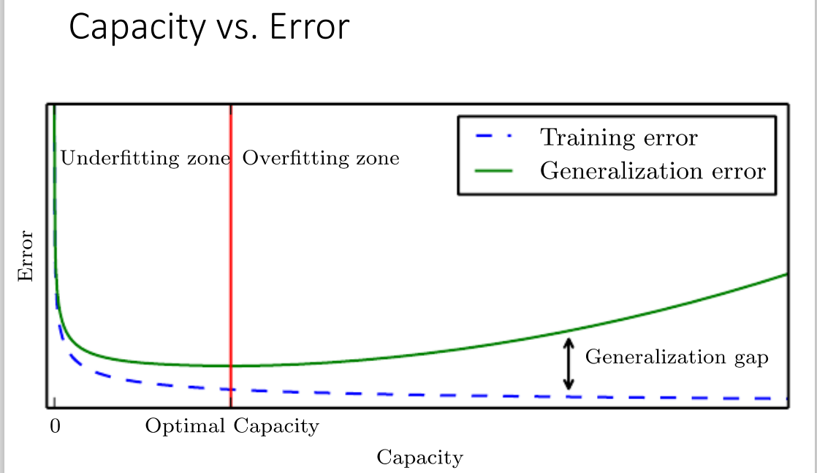

泛化误差=偏差+方差+噪声：

样本数相同的不同训练集产生的方差（variance）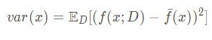

噪声为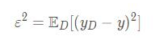

期望输出与真实标记的差别为偏差（bias）

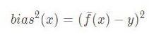

**2.过拟合和欠拟合**

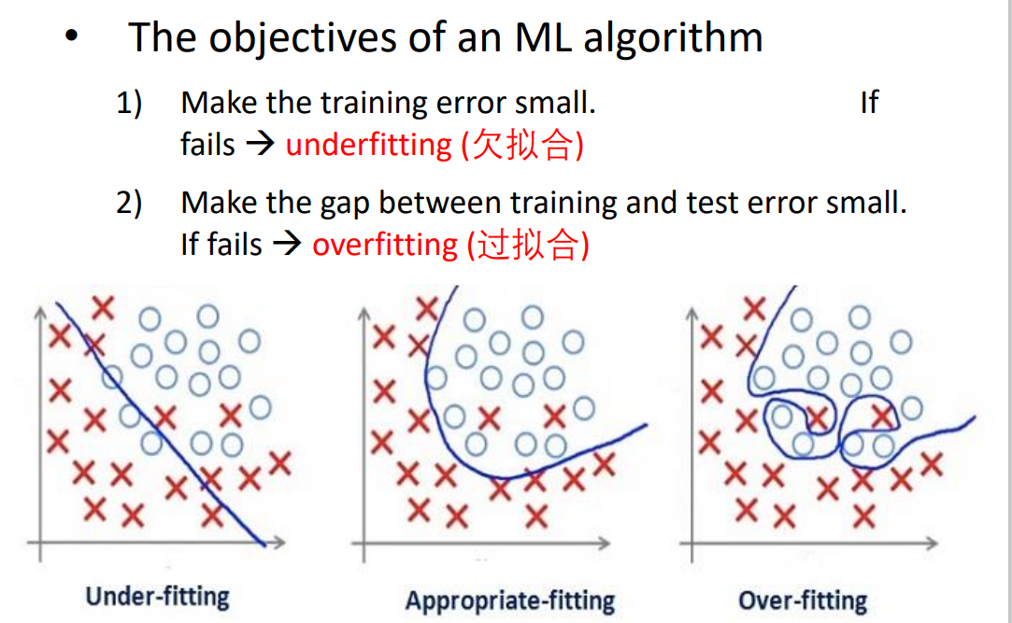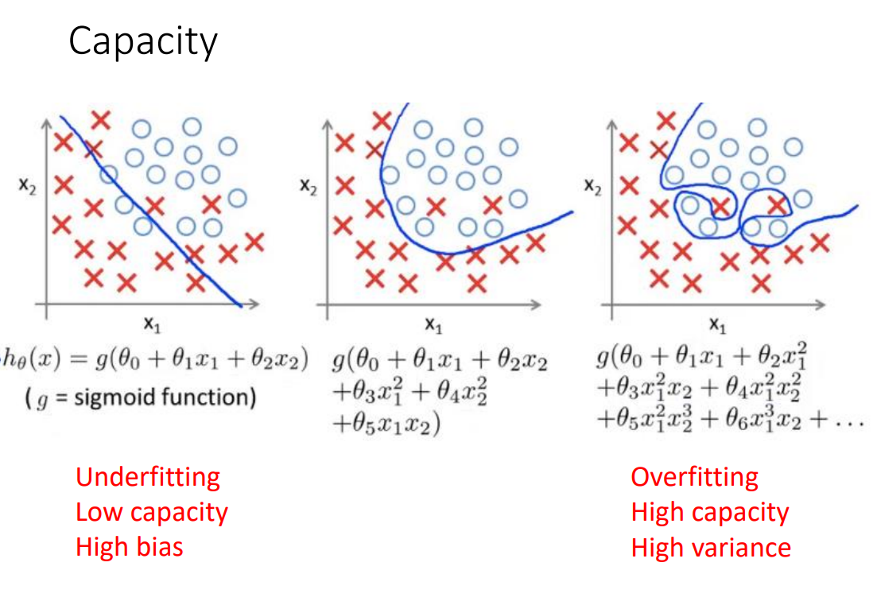

解决过拟合问题：2种办法

1. 减少特征数量
2. 正则化（Regularization）

**3.损失函数、成本函数（代价函数）与正则化**

损失函数是单个样本做的损失（Li）

成本函数是在全体训练样本上定义的，是基于参数(θ, b)的总成本，可以理解为是所有损失函数总和的平均值（Data loss部分），一般会加上正则项（lambda\*R(W)），即（L(W)）

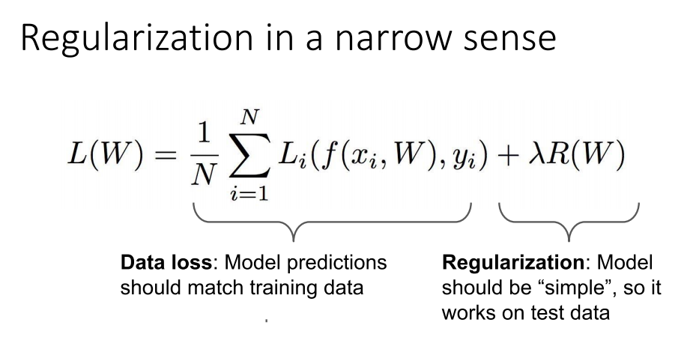

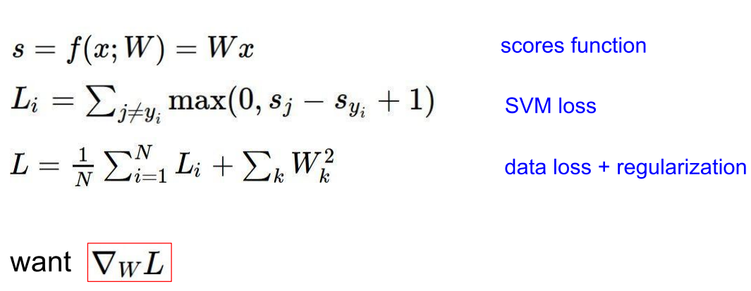

\*\***正则化**，**即在成本函数中加入一个正则化项(惩罚项)，惩罚模型的复杂度，防止网络过拟合**

L1正则是基于L1[范数](https://so.csdn.net/so/search?q=%E8%8C%83%E6%95%B0&spm=1001.2101.3001.7020)和项，即参数的绝对值和参数的积项

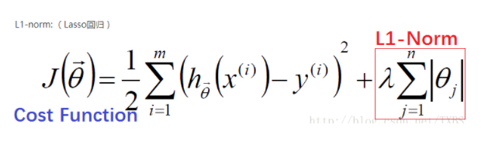

L1正则化对所有参数的惩罚力度都一样，可以让一部分权重变为零，因此产生稀疏模型，能够去除某些特征（权重为0则等效于去除）。

L2正则是基于L2范数，即在目标函数后面加上参数的L2范数和项，即参数的平方和与参数的积项

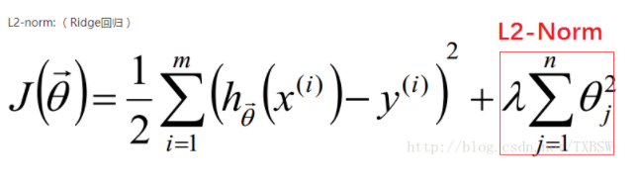

L2正则化减少了权重的固定比例，使权重平滑。L2正则化不会使权重变为0（不会产生稀疏模型），所以选择了更多的特征。

* L1减少的是一个常量，L2减少的是权重的固定比例
* L1使权重稀疏，L2使权重平滑

**4.激活函数**

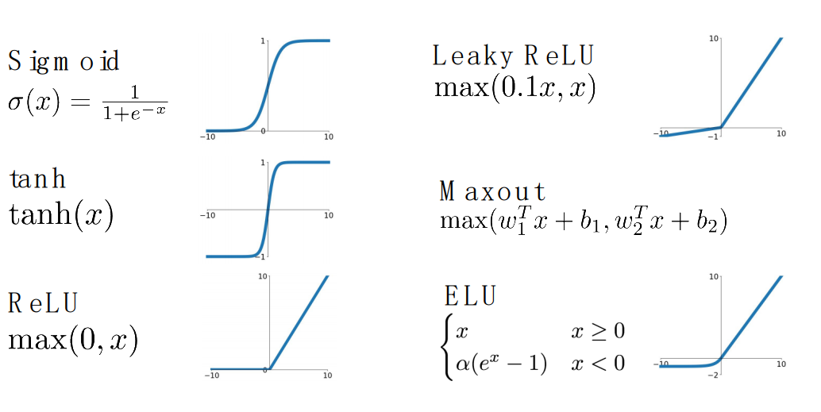

概念：零均值化/标准化

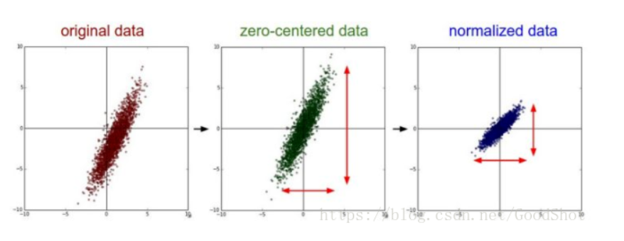

1. **Sigmoid**

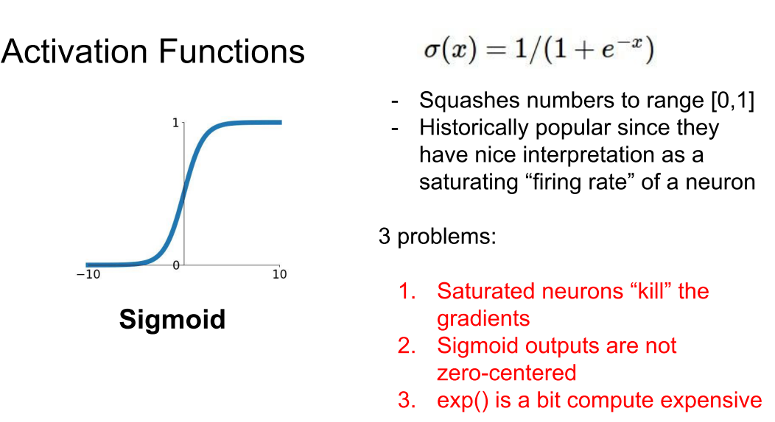

问题：

1. 梯度消失：导数逐渐趋于0
2. 不满足零均值化：sigmoid的输出并不是是以0为中心，使得权重的更新效率降低。
3. 计算复杂：带指数

解决办法：

1. 换ReLU函数
2. 加BN层：批量归一化（BN：Batch [Normalization](https://so.csdn.net/so/search?q=Normalization&spm=1001.2101.3001.7020)：解决在训练过程中，中间层数据分布发生改变的问题，以防止梯度消失或爆炸、加快训练速度）

梯度爆炸：与梯度消失相反的现象称为梯度爆炸，即反向传播中，每层都是大于1，导致最后累乘会很大，梯度爆炸容易解决，一般设定阈值就可以解决。

BN见下文6.6（）

1. **Tanh**

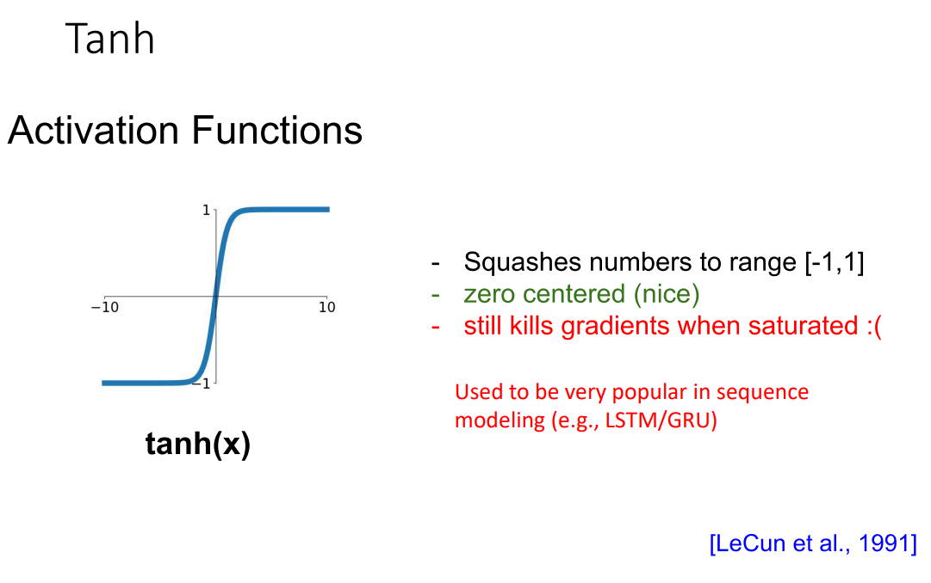

满足零均值化，但仍存在梯度消失问题

1. ReLU

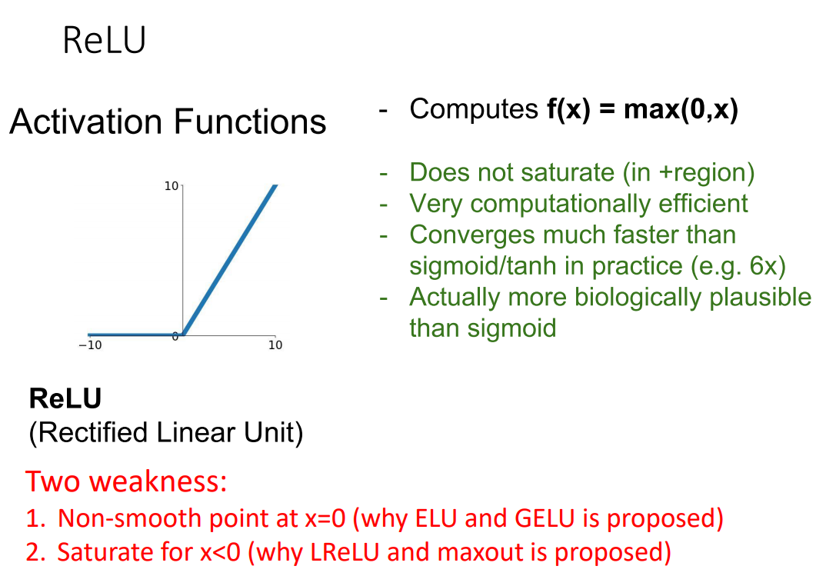

缺点：

1. 0处不平滑
2. 神经元死亡问题，当输入接近零或为负时，函数的梯度变为零，网络将无法执行反向传播，也无法学习。

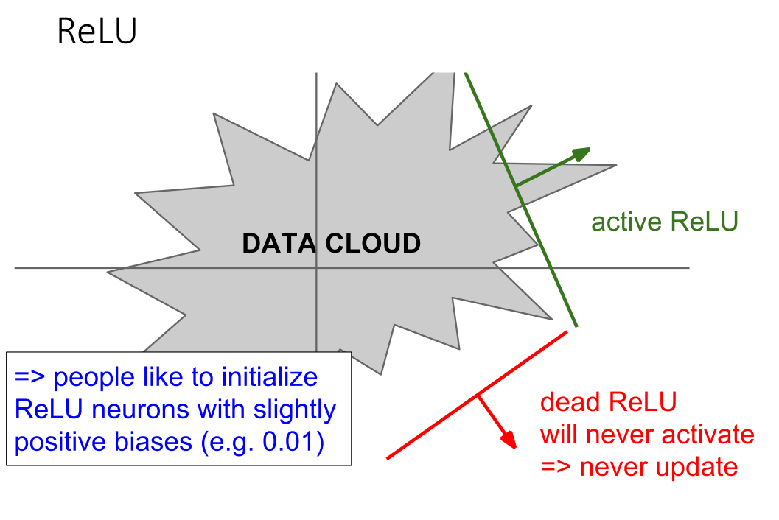

1. 当学习速率过大，权重调节过大，同样会使得网络节点不被激活(w = w - r\*df(wx+b)\*x)
2. 改进ReLU（Leaky ReLU 和 ELU）

修改ReLU在x＜0时的函数（0.01x 和 α\*exp(x)-1）

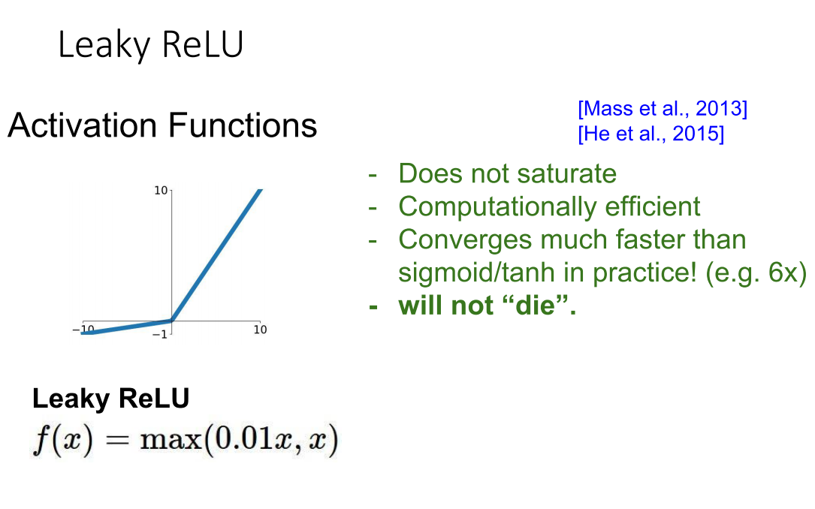

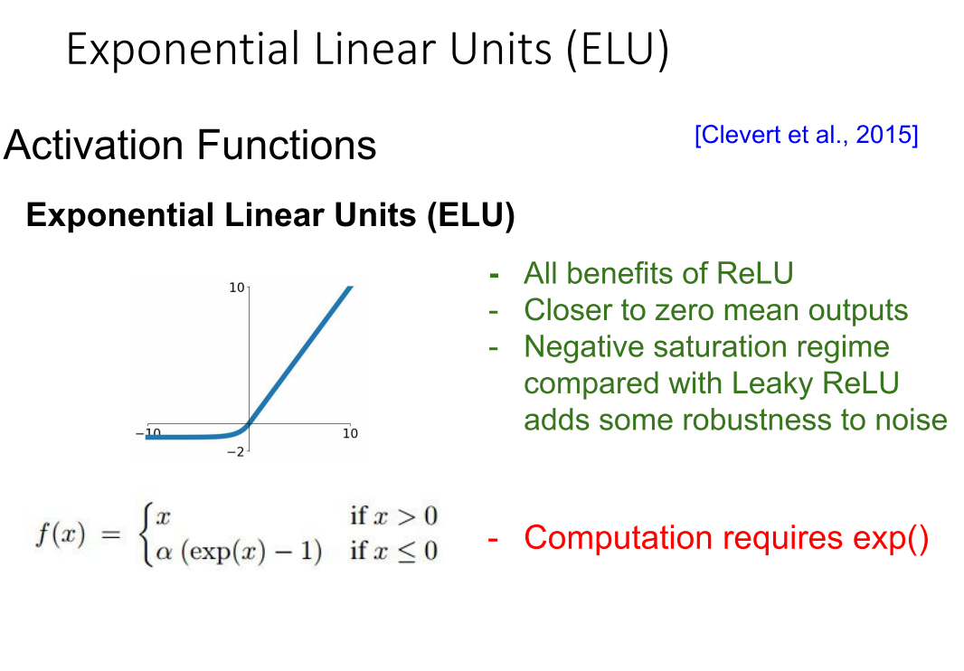

1. Maxout（一层网络）

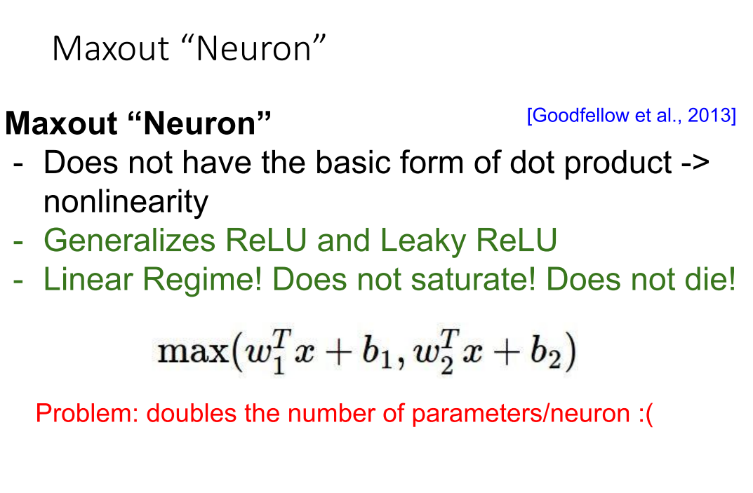

maxout是深度学习网络中的一层网络，类似于池化层、卷积层一样，这里即是将maxout看成网络的激活层函数。

传统的神经网络模型在第i层到i+1层时，只需要计算一组参数，而maxout则在该层训练了k组参数(w\b)，然后选择最大的激活值作为下一层神经元的激活值，此时max(z)函数充当了激活函数。

1. SoftMax

SoftMax函数（归一化指数函数）是sigmoid函数的一种推广。

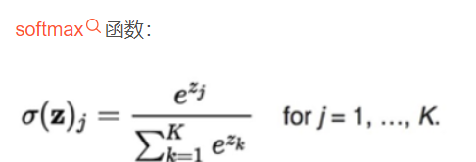

优点：

（1）将一个含有任意实数的K维向量Z“压缩”到另外一个K维实向量P中，使得每个元素的值都在[0， 1]之间

（2）压缩后的向量的所有元素之和为1

（3）对向量进行归一化，凸显其中最大的值并抑制远低于最大值的其他分量

与sigmoid区别：

如果给出多个输入z，SoftMax函数能保证它们的映射之和为1，而sigmoid函数不能保证。  
因此，sigmoid函数仅用于二分类（即一个输入映射成一个输出，要么是0要么是1）的情况，而SoftMax用于多分类（每个类别有一个映射值，可以理解为判断为该类别的概率）

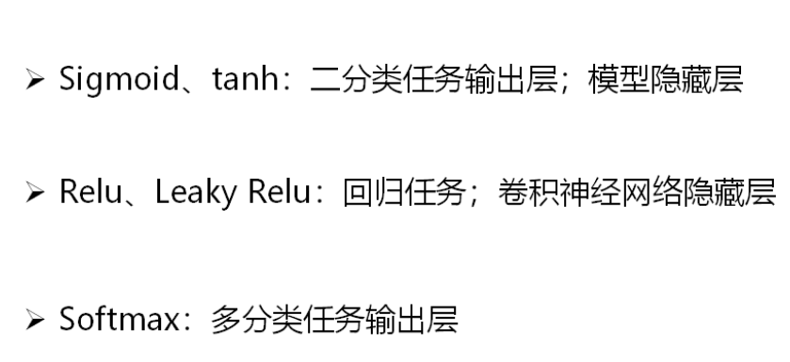

SoftMax函数也用作loss函数

**5.反向传播**

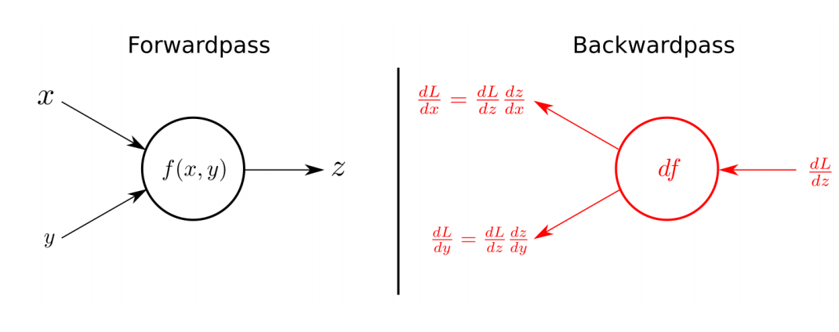

某一神经元处梯度

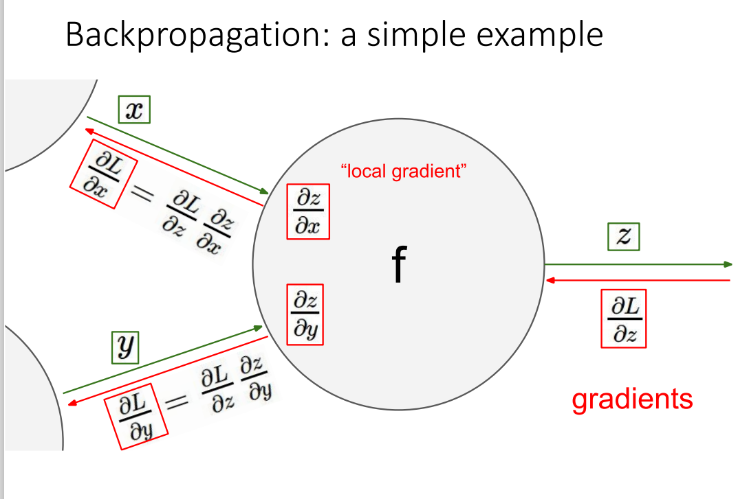

当前神经元(如 f)到上一神经元（如 x）的梯度，是最终结果（如 F）在上一神经元处的梯度值（▽F(不在图中)→x），最终结果上一神经元到最终结果的梯度由链式法则逐层计算得到（▽F的上一层→F），所以在反向传播中往回算上一层到当前的梯度，（最终结果往下的梯度为1）逐层由链式求导法往回算，下一层梯度×当前层对上一神经元输入的偏导即为最终结果到上一层神经元的梯度（▽F→x）。

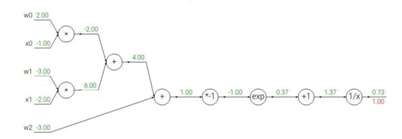

有空算算

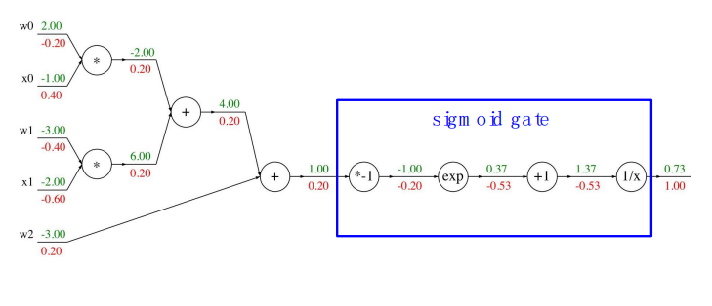

**6.训练网络具体流程（TNN）**

**Training 大致目录**

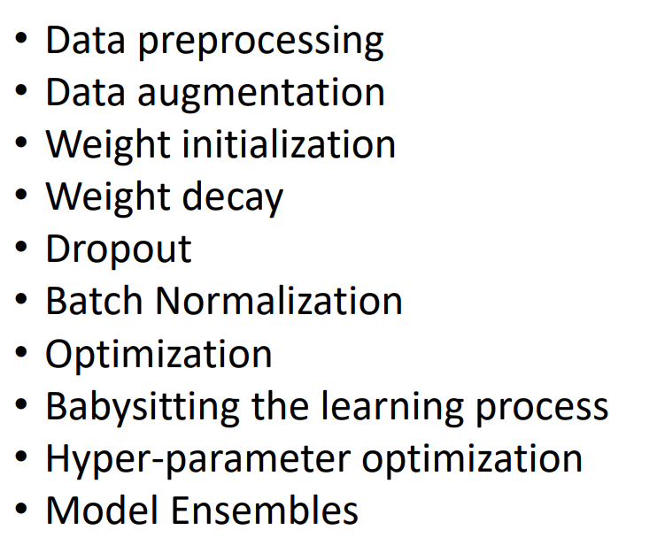

1. **数据预处理**

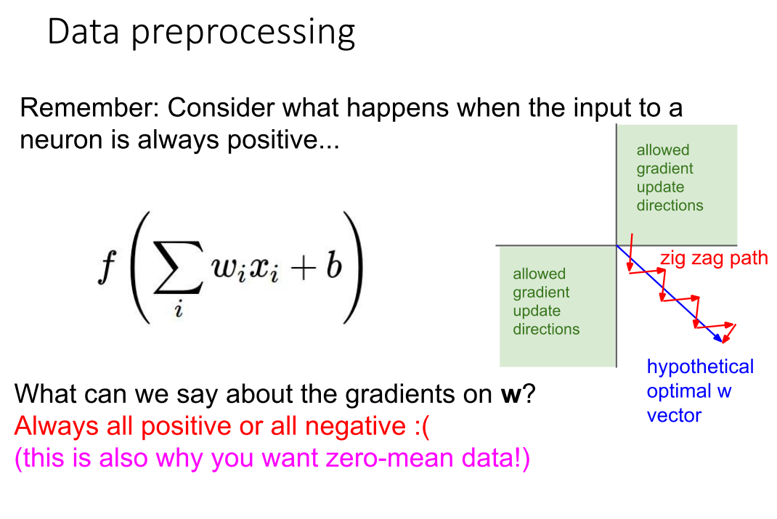

联系上文激活函数

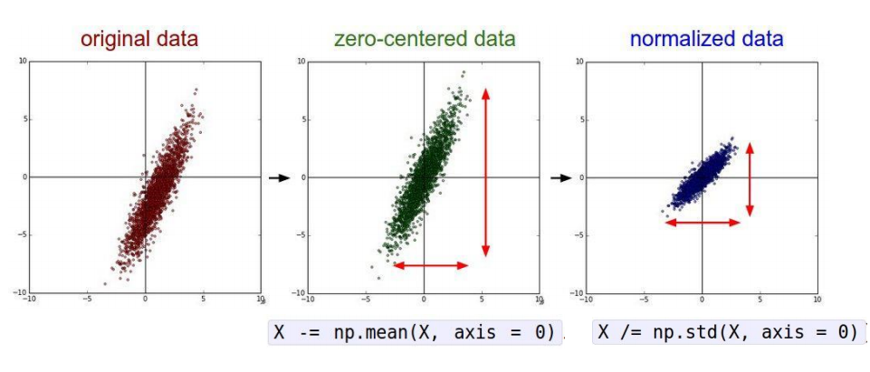

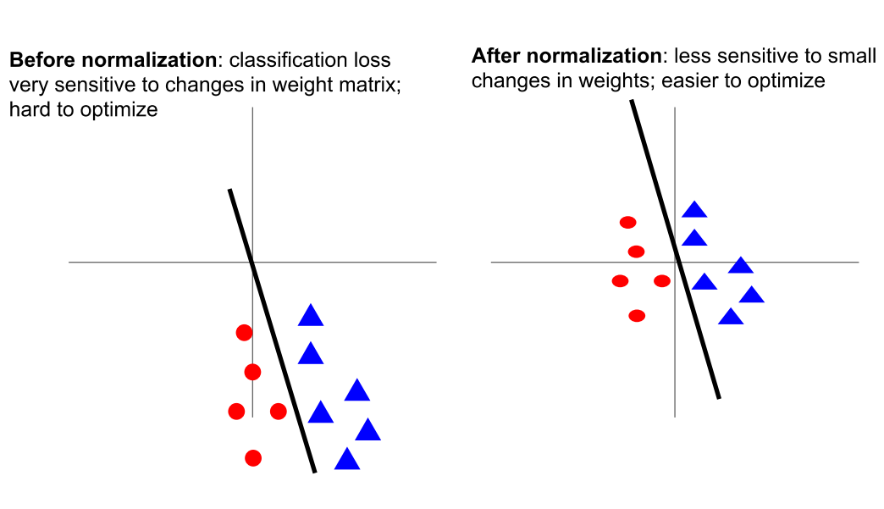

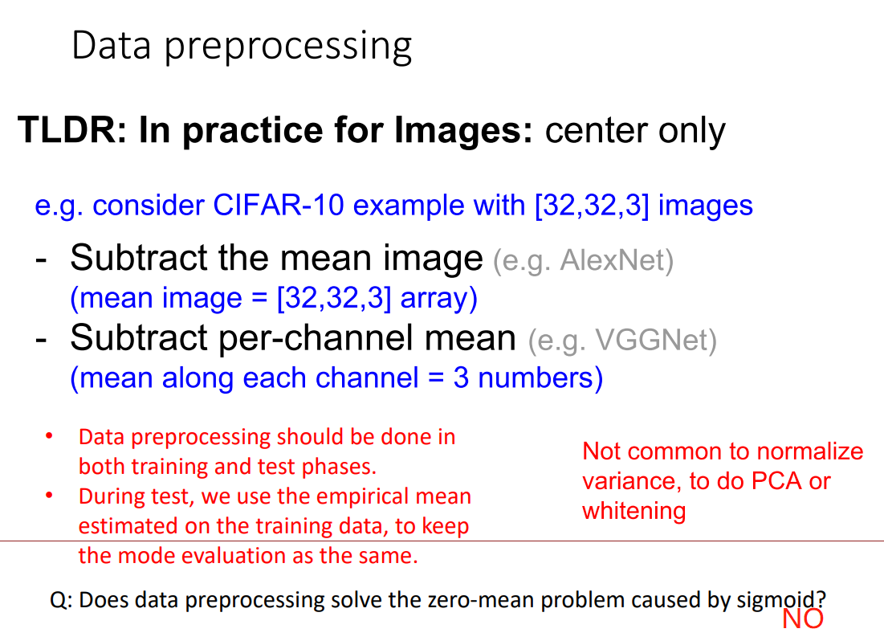

1. **数据增强**

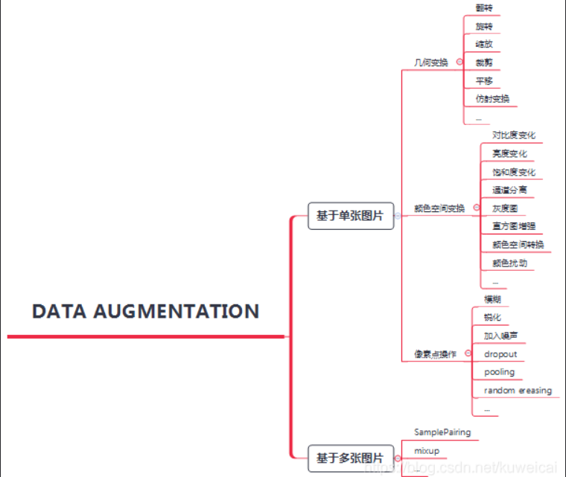

几何变换(如翻转)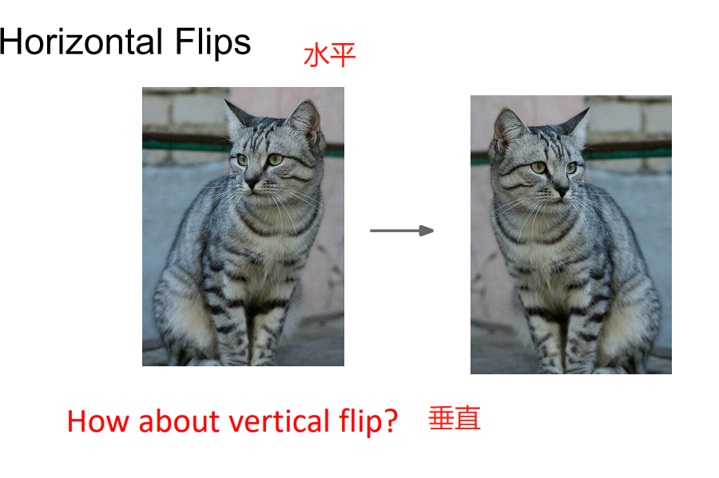

旋转Rotation

平移Translation

裁剪cropping

以及颜色空间变换（问问数字图像处理）和像素点操作（模糊、锐化、dropout、pooling等）

1. **初始化权值**

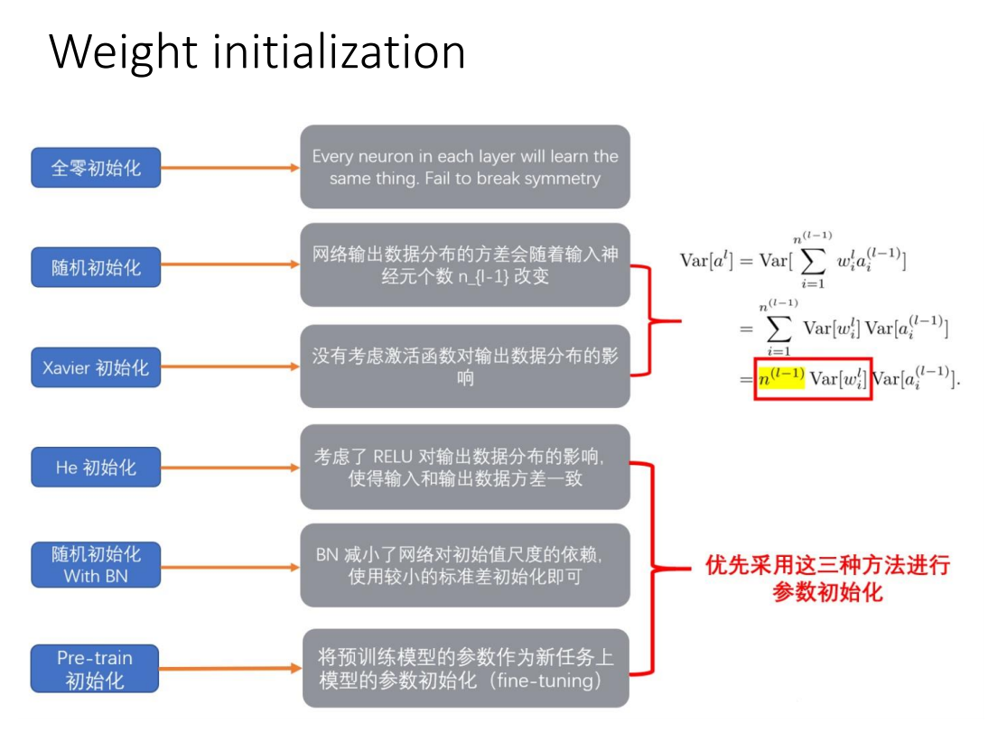

随机初始化会导致gradient很小，使得参数难以被更新

Xavier initialization可以解决对tanh梯度缺失的问题，其基本思想是保持输入和输出的方差一致。

He initialization主要处理ReLU，其思想是：在ReLU网络中，假定每一层有一半的神经元被激活，另一半为0，所以，要保持variance不变，只需要在Xavier的基础上再除以2：

Batch Normalization是一种巧妙而粗暴的方法来削弱bad initialization的影响，其基本思想是：If you want it, just make it!

批处理规范化（[Batch Normalization](https://download.csdn.net/download/weixin_44120025/15739780)）的技术通过在训练开始时显式地强制整个网络中的激活采用单位高斯分布来适当初始化神经网络

我们想要的是在非线性activation之前，输出值应该有比较好的分布（例如高斯分布），以便于back propagation时计算gradient，更新weight。Batch Normalization将输出值强行做一次Gaussian Normalization和线性变换

BN详见下文（）

1. **权重衰减（weight decay）**

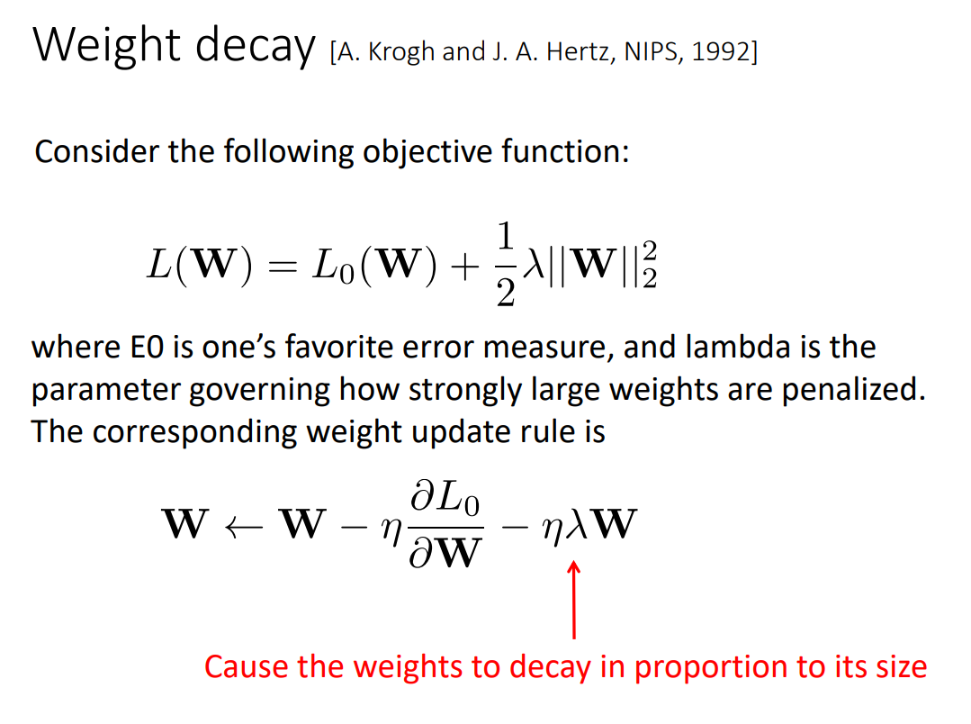

权重衰减即L2正则化，目的是在Loss函数后加一个正则化项，通过减小权重的办法减少过拟合问题。正则化详见3.正则化（）

1. **Dropout**

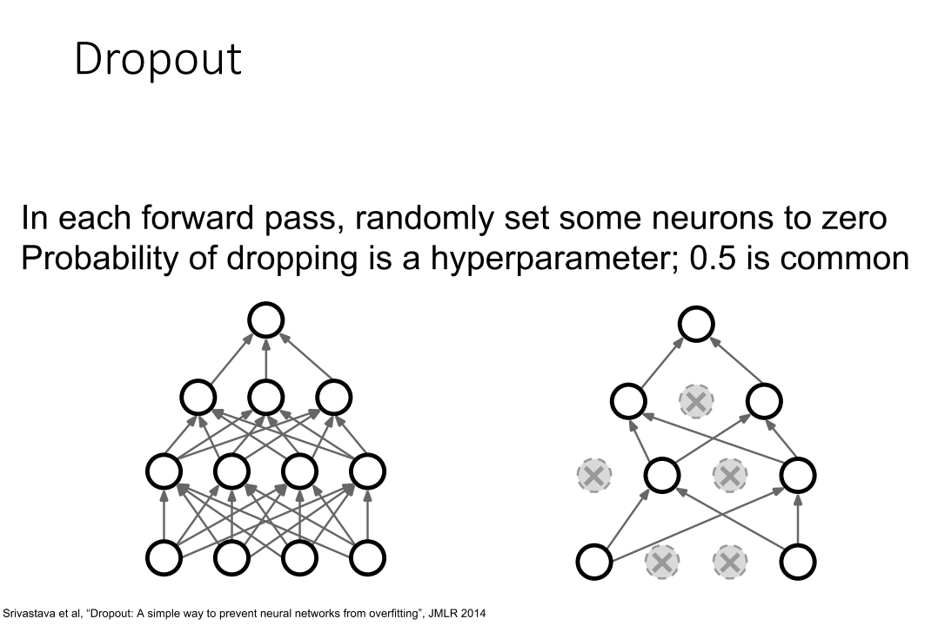

在前向传播的时候，让某个神经元的激活值以一定的概率p（伯努利方程确定，一般取0.5）停止工作，这样可以使模型泛化性更强，因为它不会太依赖某些局部的特征

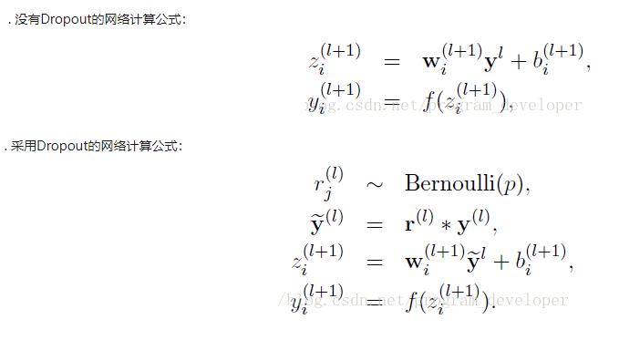

Dropout流程：

1. 首先随机（临时）删掉网络中一半的隐藏神经元，输入输出神经元保持不变

2. 然后把输入x通过修改后的网络前向传播，然后把得到的损失结果通过修改的网络反向传播。一小批训练样本执行完这个过程后，在没有被删除的神经元上按照随机梯度下降法更新对应的参数（w，b）

3. 恢复被删掉的神经元（此时被删除的神经元保持原样，而没有被删除的神经元已经有所更新。

4. 重复过程。

**Q：为什么说Dropout可以解决过拟合？**

**A：（1）取平均：**整个dropout过程就相当于对很多个不同的神经网络取平均。而不同的网络产生不同的过拟合，一些互为“反向”的拟合相互抵消就可以达到整体上减少过拟合

**（2）减少神经元之间复杂的共适应关系：**两个神经元不一定每次都在一个dropout网络中出现。这样权值的更新不再依赖于有固定关系的隐含节点的共同作用，阻止了某些特征仅仅在其它特定特征下才有效果的情况。类似L1，L2正则，减少权重使得网络对丢失特定神经元连接的鲁棒性提高。

1. **批量归一化（Batch Normalization）**

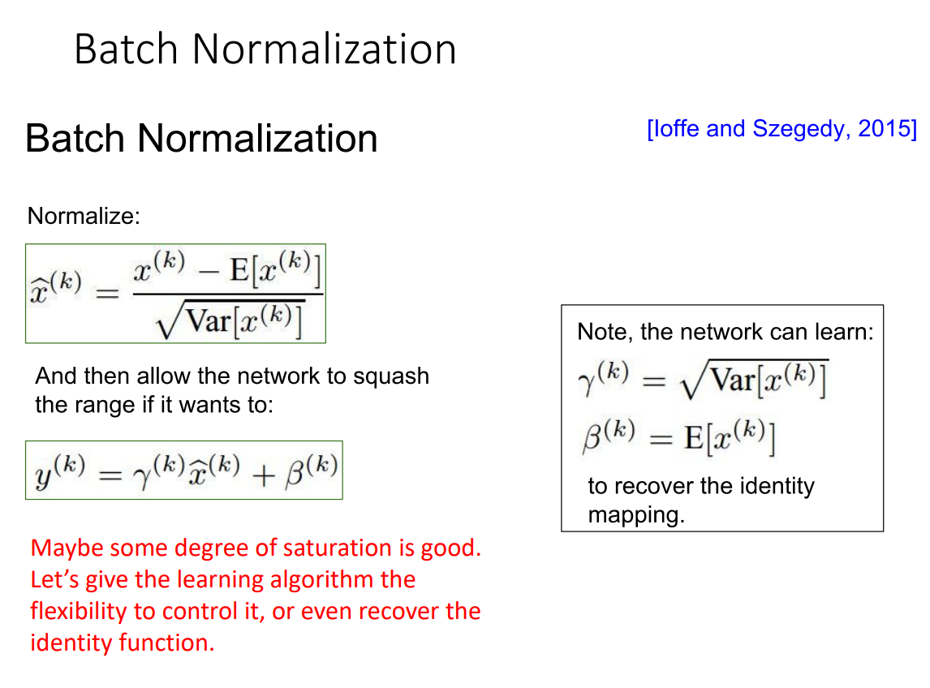

BN是一种归一化方法。归一化作用：如果不进行归一化，那么由于特征向量中不同特征的取值相差较大，会导致目标函数变“扁”。  
这样在进行梯度下降的时候，梯度的方向就会偏离最小值的方向，走很多弯路，即训练时间过长

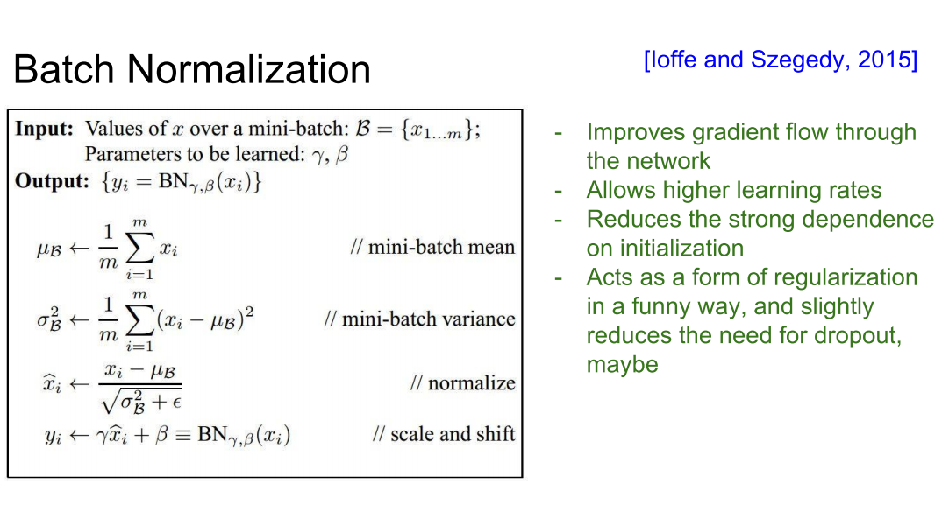

BN层的计算流程是：

1.计算样本均值。

2.计算样本方差。

3.标准化处理：均值为0，方差为1。

4.进行平移和缩放处理。引入了γ和β两个参数。来训练γ和β两个参数。引入了这个可学习重构参数γ、β，让我们的网络可以学习恢复出原始网络所要学习的特征分布。



BN在batch size较小时错误率较高，当batch size较小时（比如2、4这样）,该batch数据的均值和方差的代表性较差。

改进BN

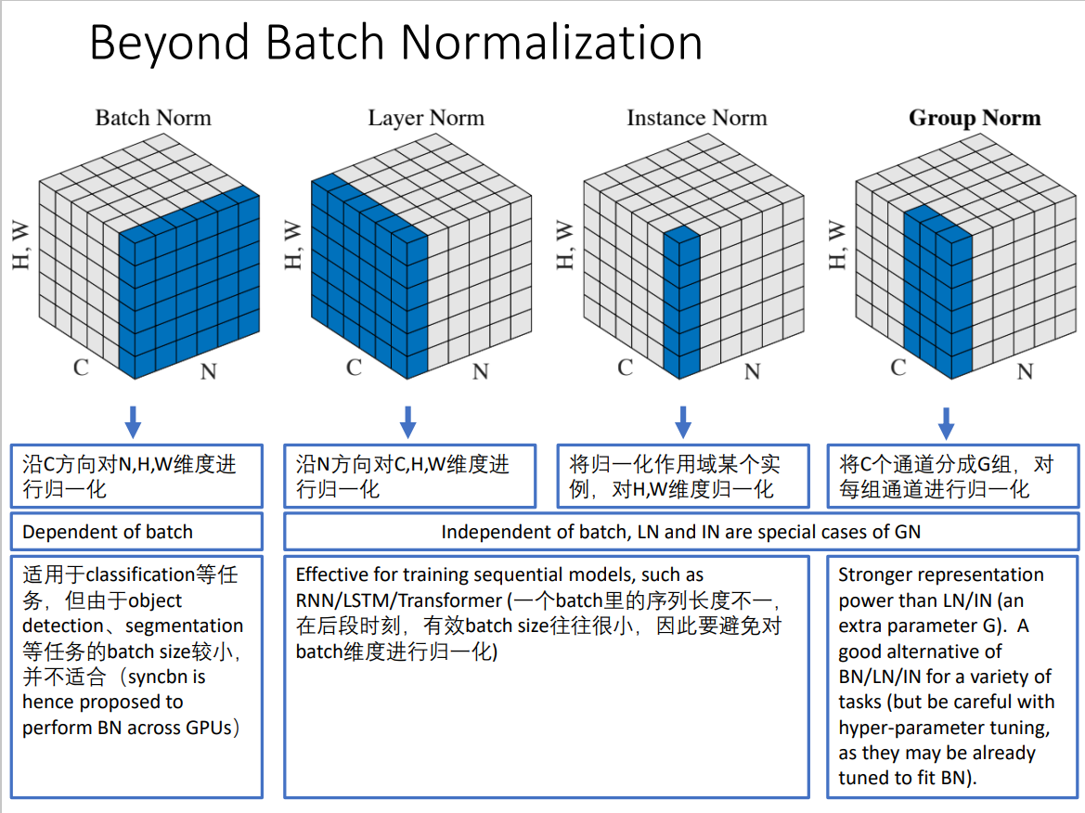

1. **优化**

优化框架如下：

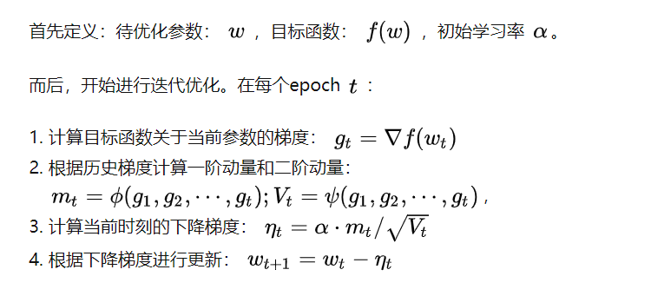

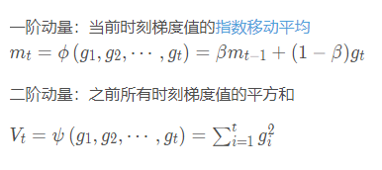

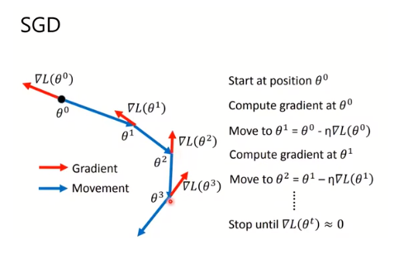

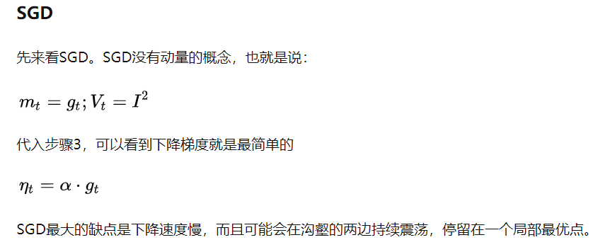

SGD容易陷入局部最优。由于SGD只考虑当前时刻的梯度，在局部最优点的当前梯度为0。由计算公式可知，此时参数不再进行更新，故陷入局部最优的状态。

SGDM：方法一，SGD加入一阶动量——惯性抑制震荡

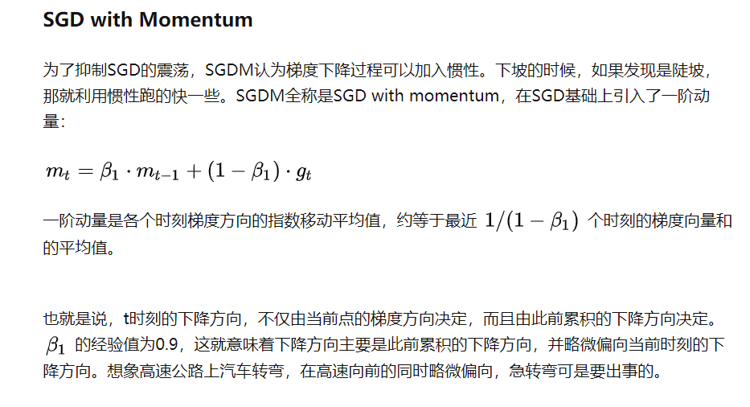

NAG：方法二，改进一阶动量，按照当前梯度方向前走一步，用下一个点的▽与历史累积动量结合计算当前累积动量。

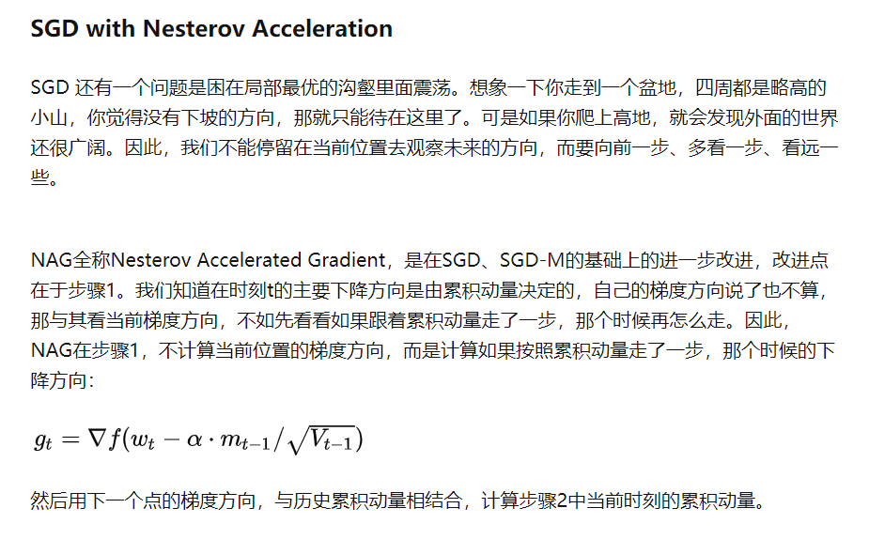

AdaGrad使用二阶动量

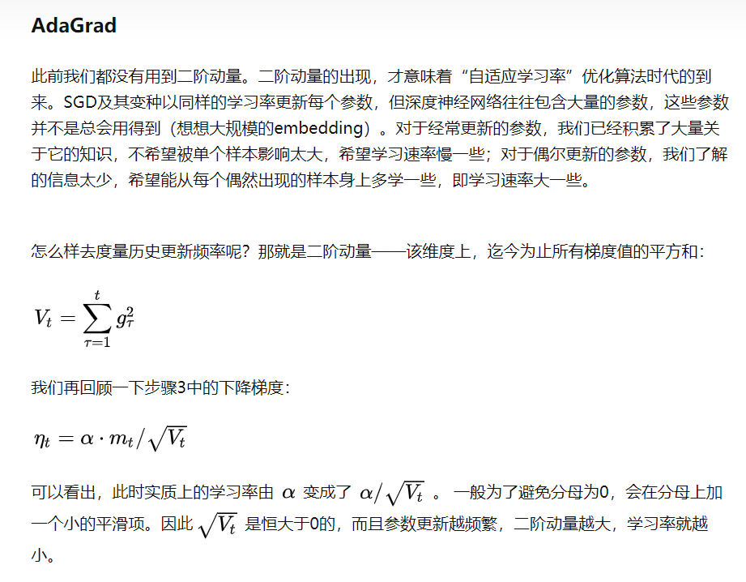

AdaDelta改进二阶动量

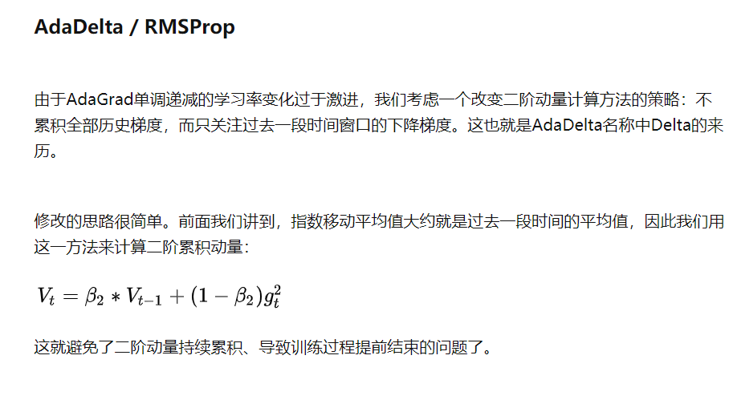

Adam结合一阶和二阶动量

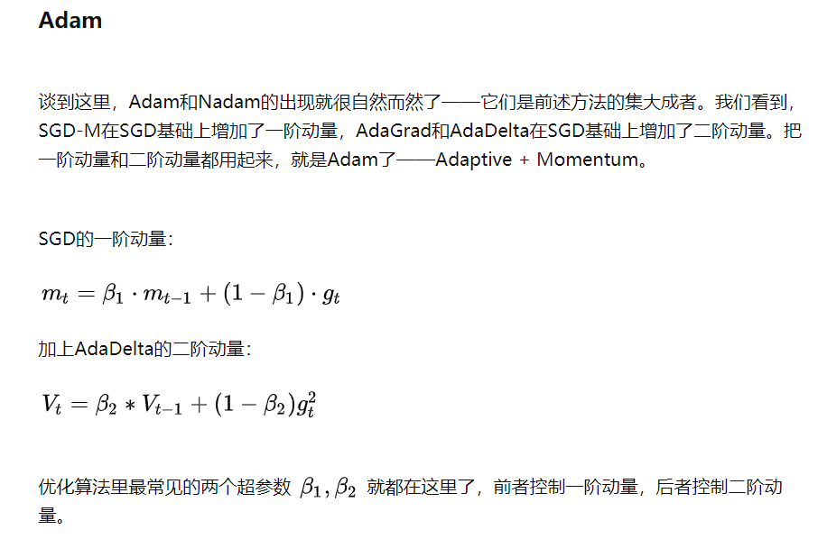

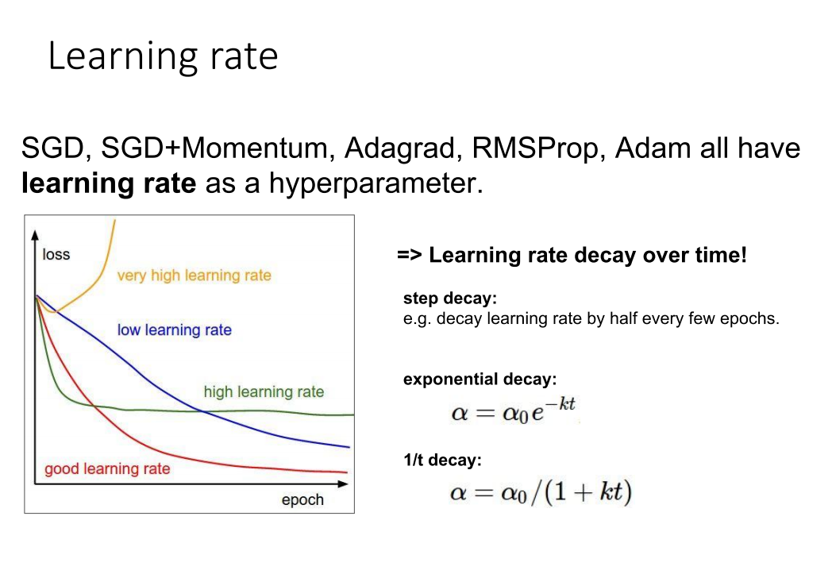

不同学习率下loss的变化 Weight decay见6.4（）

**超参优化（Hyper-Parameter Optimization, HPO）**

最常见的超参数包括：

* the initial learning rate
* learning rate decay schedule (such as the decay constant)
* regularization strength (L2 penalty, dropout strength)

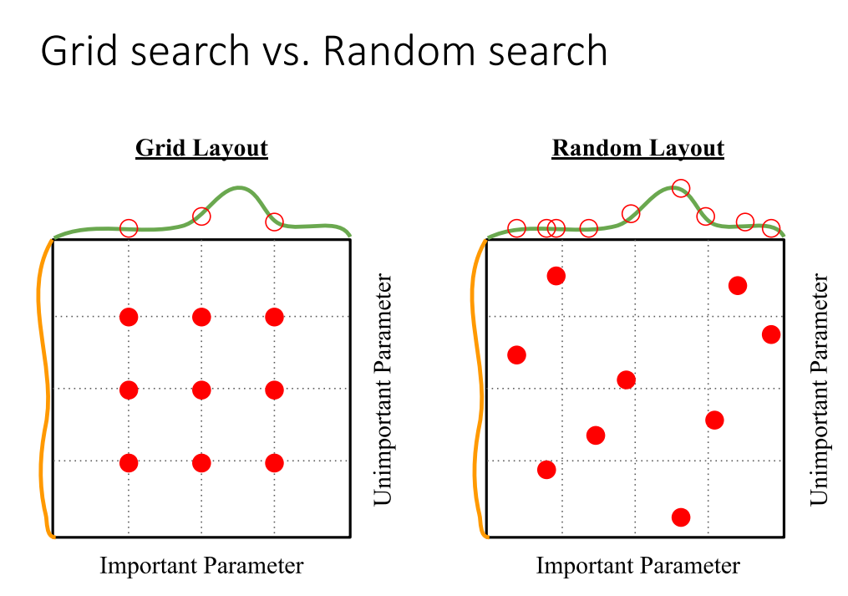

1. **训练过程监视（Babysitting The Learning Process）**

在训练过程中，第一个有用的跟踪量是[损失（loss）](https://blog.csdn.net/weixin_44120025/article/details/114695362)，因为它是在前向传播过程中对各个batch进行评估的

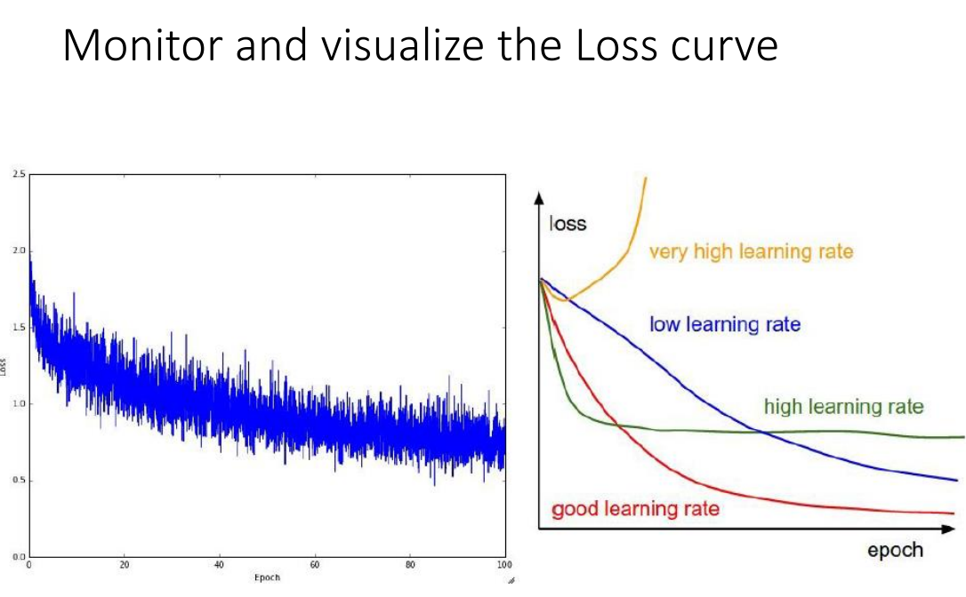

训练分类器时要跟踪的第二个重要指标是验证/训练（validation/training）精度。

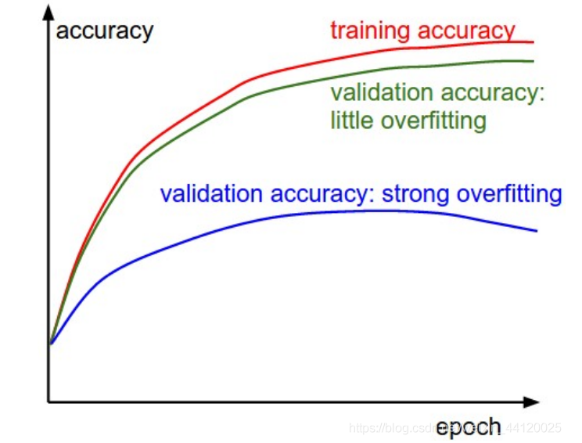

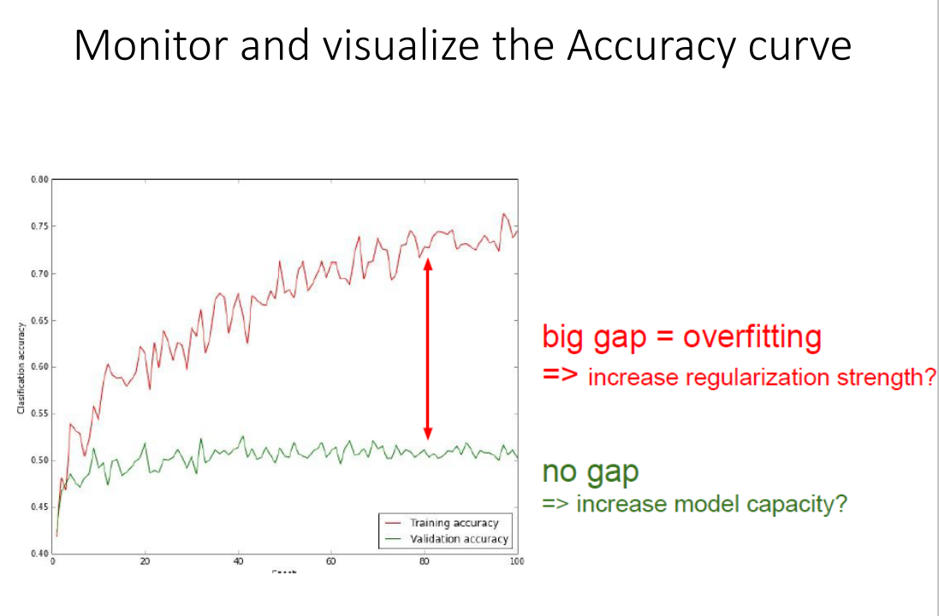

1. **模型集成（Model Ensembles）**

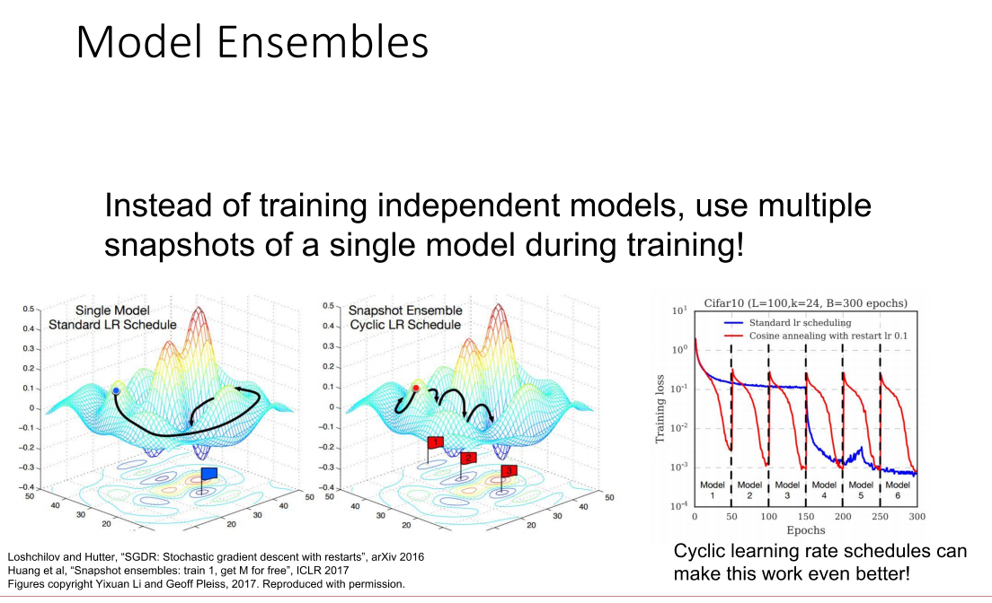为了提升模型的效果，我们经常会考虑将几个性能一般的模型集成起来形成一个性能较优的模型，而常见的模型集成的方法有bagging和boosting两种

Bagging的主要思想如下图所示，首先从数据集中有放回的采样出T个数据集，然后基于这T个数据集，每个训练出一个基分类器，再将这些基分类器进行组合做出预测。Bagging在做预测时，对于分类任务，使用简单的投票法。对于回归任务使用简单平均法。若分类预测时出现两个类票数一样时，则随机选择一个。

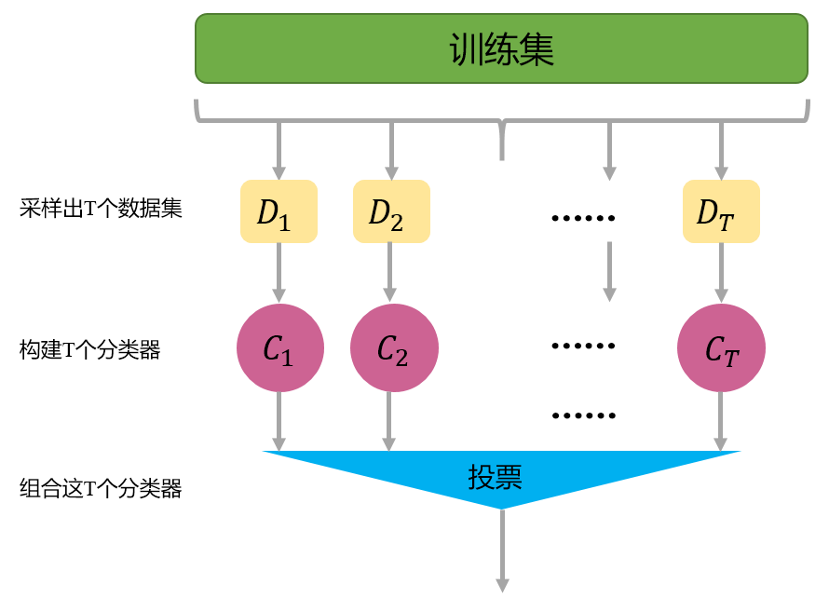

Boosting的工作机制为：先从初始训练集中训练出一个基学习器，再根据基学习器的表现对训练样本分布进行调整（比如增大被误分样本的权重，减小被正确分类样本的权重），使得先前基学习器做错的样本在后续的训练过程中受到更多关注，然后基于调整后的样本分布来训练下一个基学习器，如此重复，直到基学习器数目达到事先自定的值TTT，然后将这TTT个基学习器进行加权结合

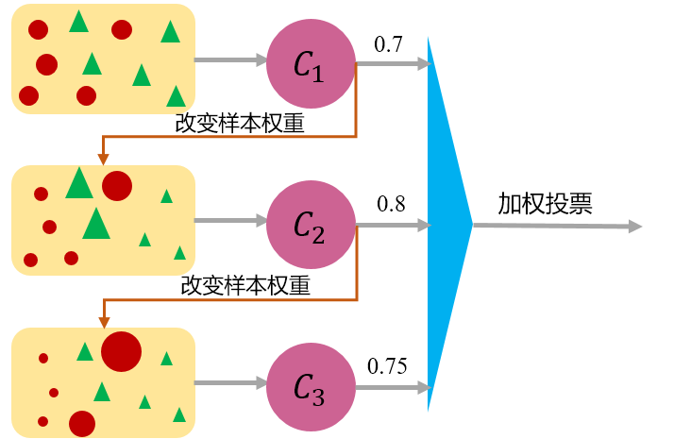

1. **总结**

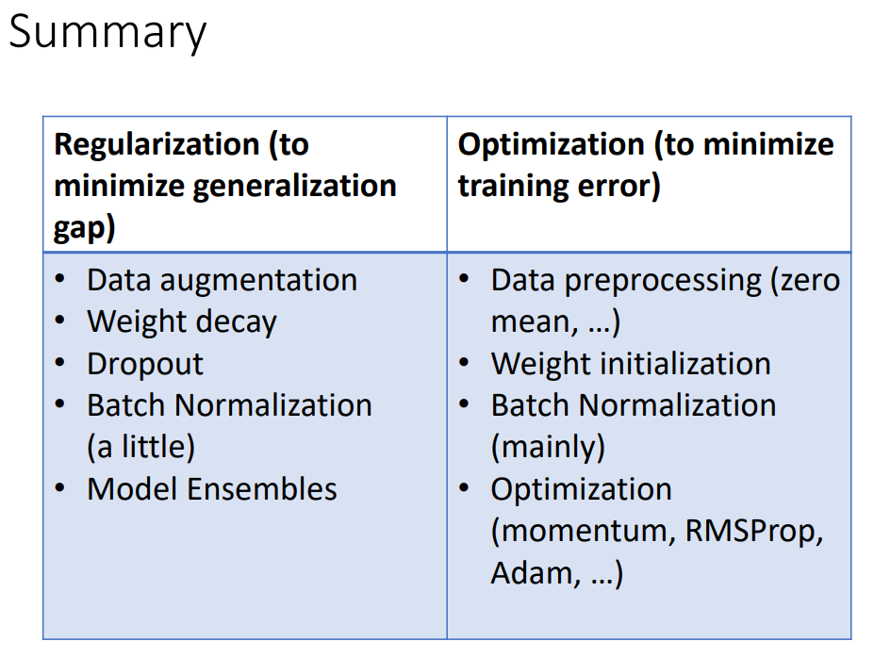

**7.CNN基本框架**

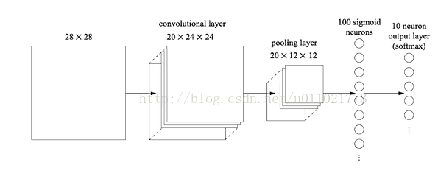**一般由**[**卷积层**](https://blog.csdn.net/weixin_44120025/article/details/114848222)**、**[**池化层**](https://blog.csdn.net/weixin_44120025/article/details/114852792)**和**[**全连接层**](https://blog.csdn.net/weixin_44120025/article/details/114854238)**构成**

* 1. **卷积层（CONV层）**

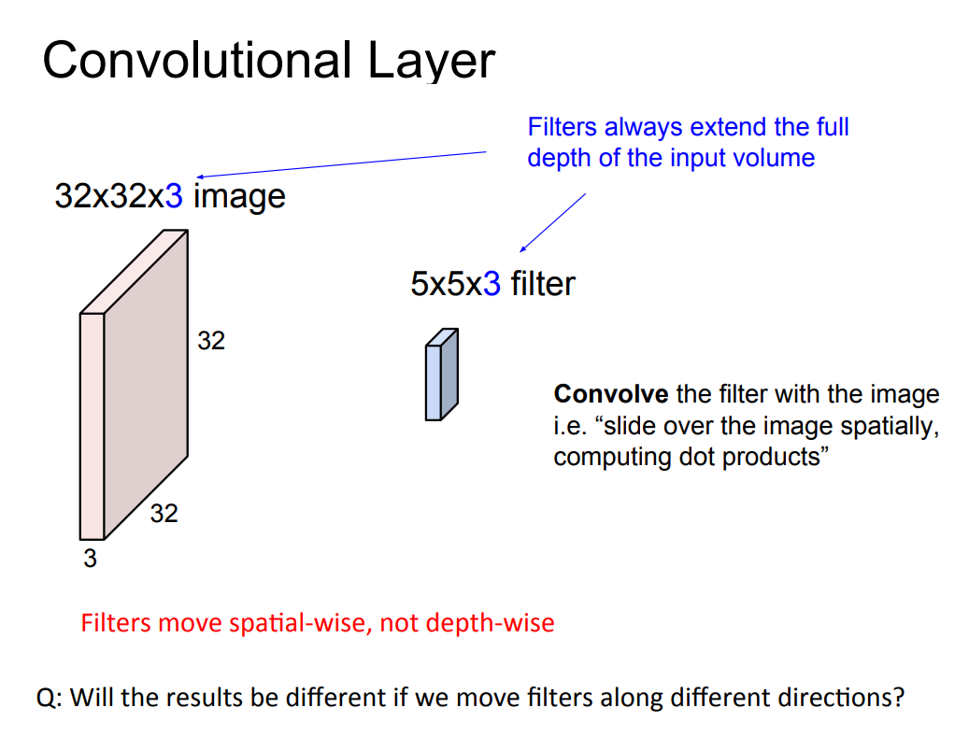

1. 卷积可以看成是输入样本和卷积核的哈达玛积操作



1. 计算输出图片尺寸公式：

* 输入图片大小 *W×W*
* Filter大小 *F×F*
* 步长 *S*
* padding的像素数 *P*

于是我们可以得出

N = (*W − F* + 2*P* )/*S*+1

输出图片大小为N×N

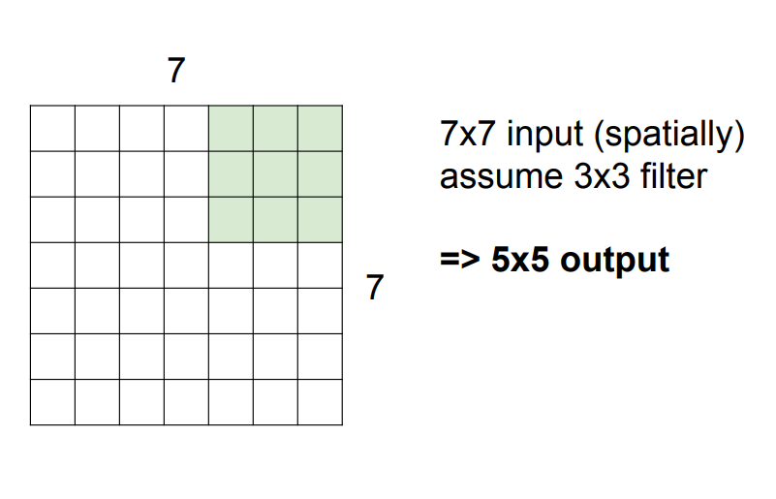

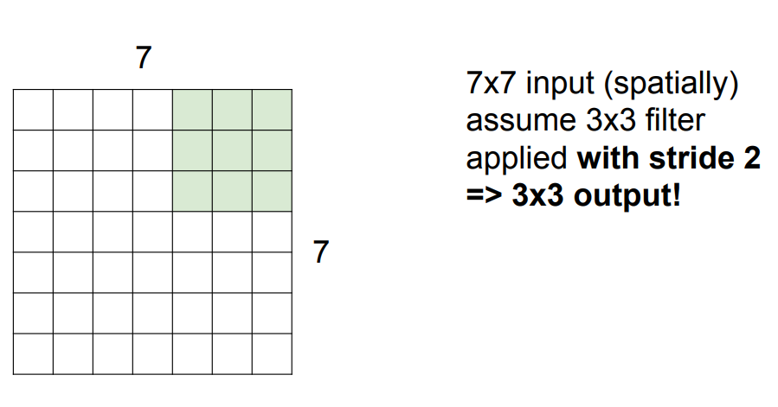

1. 计算通道数：

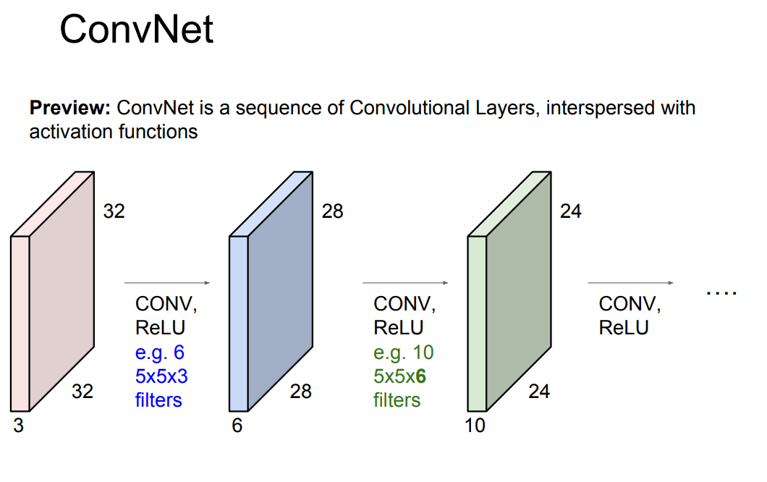

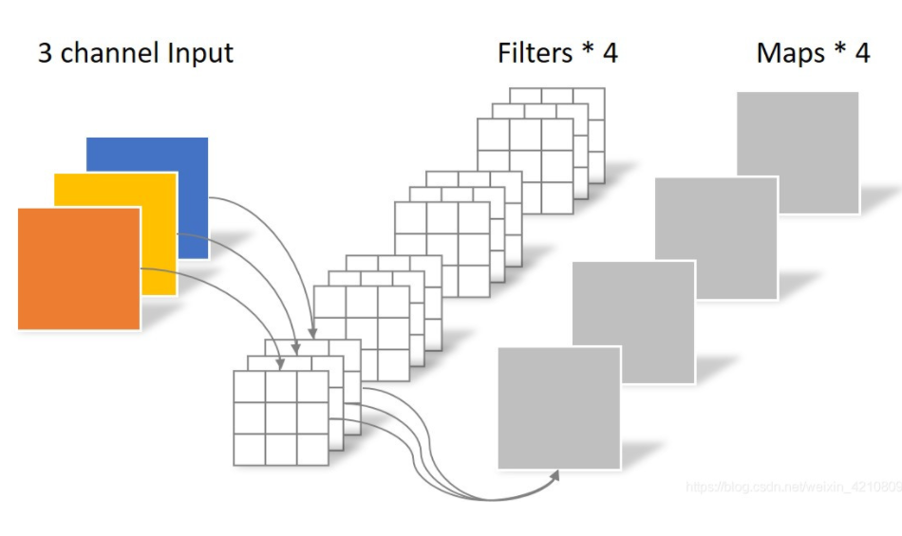

输入[通道](https://so.csdn.net/so/search?q=%E9%80%9A%E9%81%93&spm=1001.2101.3001.7020)指的是输入了几个二维信息，输入图像的通道数决定了卷积核通道数。

* 卷积核通道个数 = 输入通道个数

输出通道（特征图）是指卷积（关联）运算之后的输出通道数目（特征图数量），由[卷积核](https://so.csdn.net/so/search?q=%E5%8D%B7%E7%A7%AF%E6%A0%B8&spm=1001.2101.3001.7020)数量决定。

* 输出通道个数（特征图） = 卷积核个数

如图，第一列有三个矩阵，也就是输入通道为3，所以后面，第二列和第三列，也就是两个卷积核，它们也都有三个矩阵，即卷积核数目也为3。

第二列和第三列分别都是三通道的卷积核，输入图像与这两个卷积核做完卷积运算后，产生了第四列的两个矩阵，也就是输出了两个通道



经典计算题：

算特征图尺寸

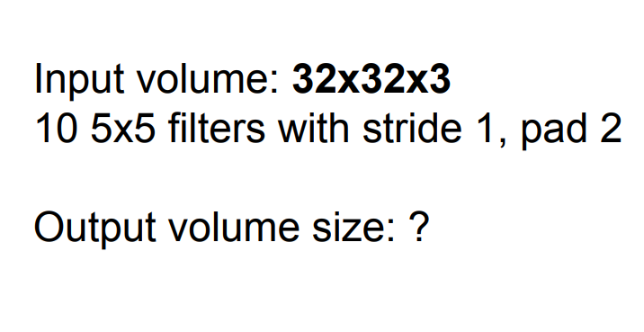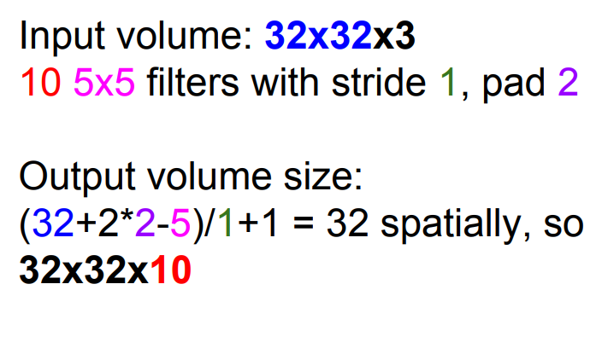

算当前层参数（stride也是参数）

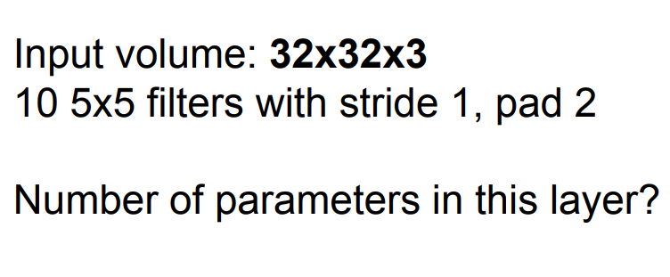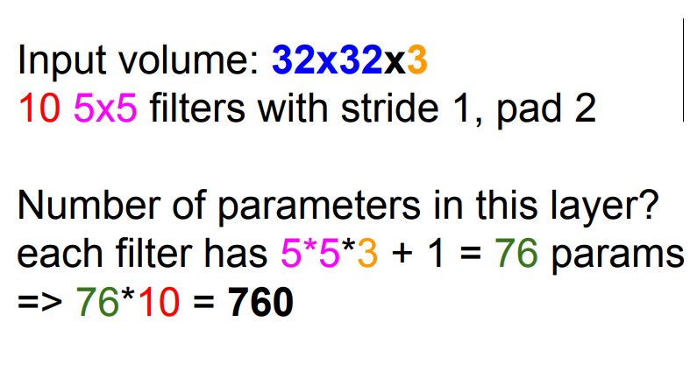

CNN参数个数 = 卷积核尺寸×卷积核深度 × 卷积核组数 = 卷积核尺寸 × 输入特征矩阵深度 × 输出特征矩阵深度

算“+”、“×”操作数

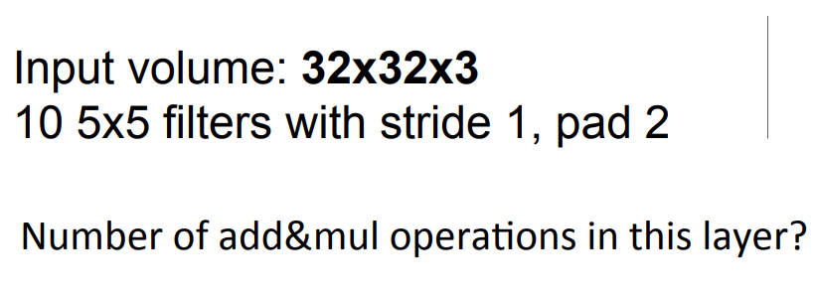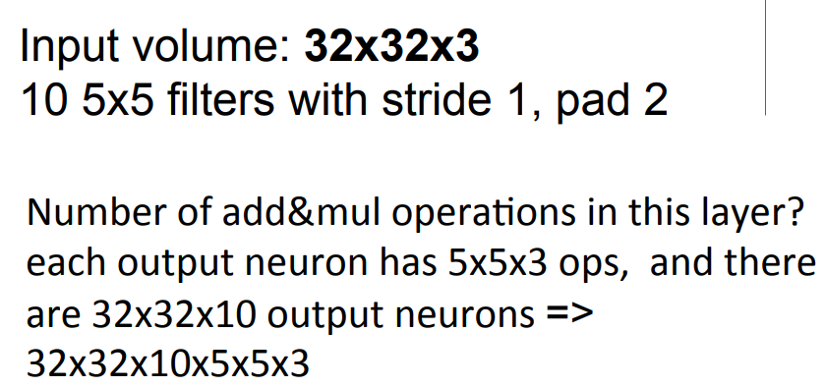

* 1. **池化层**

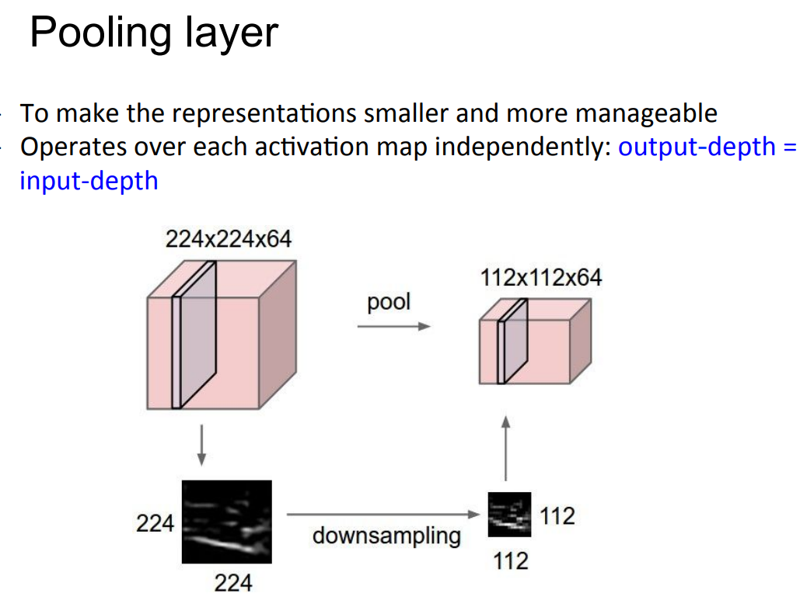

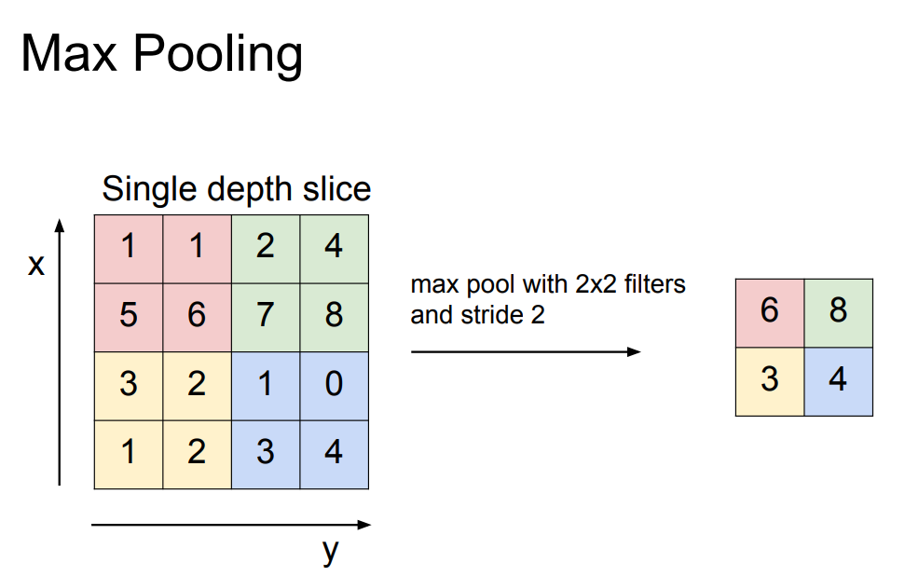

最大池化取框内最大值，平均池化取平均，Lp池化突出峰值。

尺寸计算同Conv，池化不改变通道数，不涉及参数计算。

* 1. **全连接层**

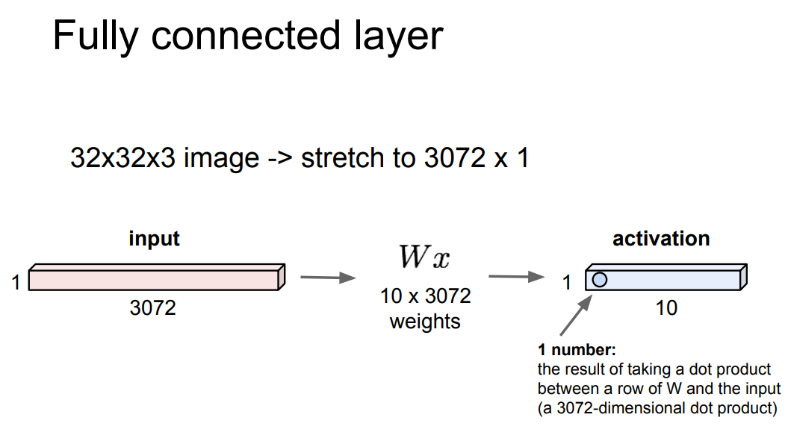

[全连接层](https://so.csdn.net/so/search?q=%E5%85%A8%E8%BF%9E%E6%8E%A5%E5%B1%82&spm=1001.2101.3001.7020)（fully connected layers，FC）在整个卷积神经网络中起到“分类器”的作用。

如果说卷积层、池化层和激活函数层等操作是将原始数据映射到隐层特征空间的话，全连接层则起到将学到的“分布式特征表示”映射到样本标记空间的作用。

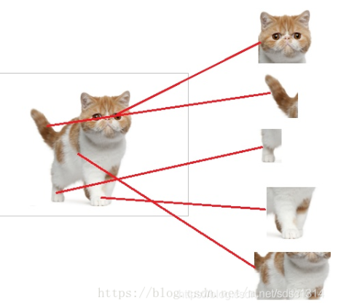

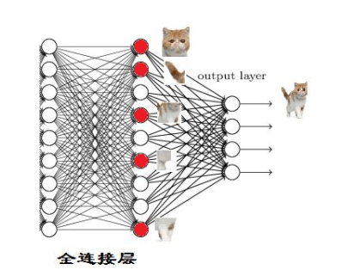

由于全连接层的输入就是卷积层或池化层的输出，是二维的特征图，所以需要对二维特征图进行降维处理——把输入矩阵拉平成列矩阵

与卷积联系：卷积取的是局部特征，全连接就是把以前的局部特征重新通过[权值](https://so.csdn.net/so/search?q=%E6%9D%83%E5%80%BC&spm=1001.2101.3001.7020)矩阵组装成完整的图

**8.经典架构计算参数**

1. LeNet

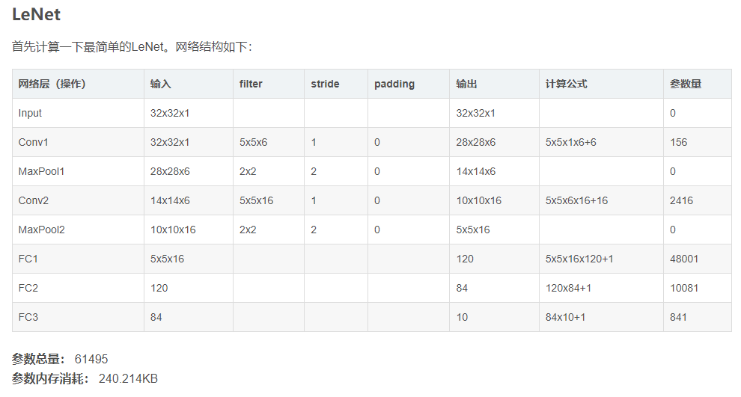

1. Alex Net

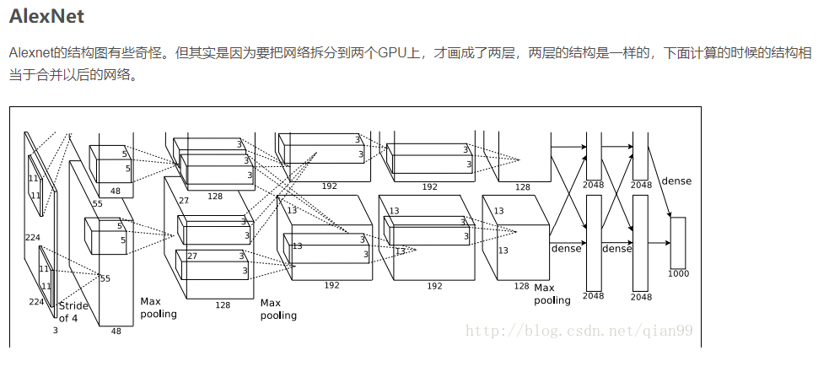

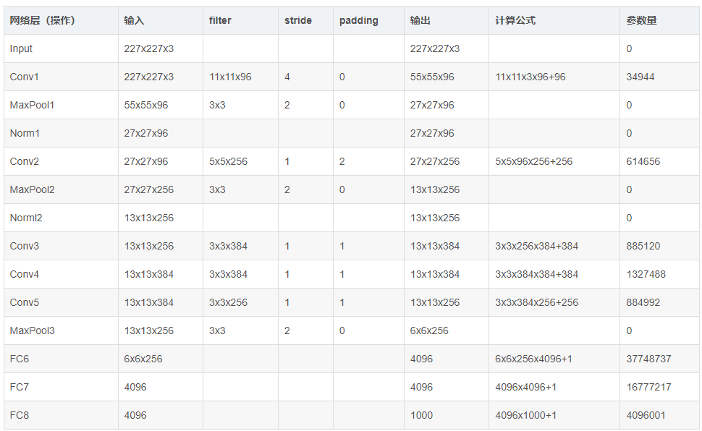

1. 16层VGG

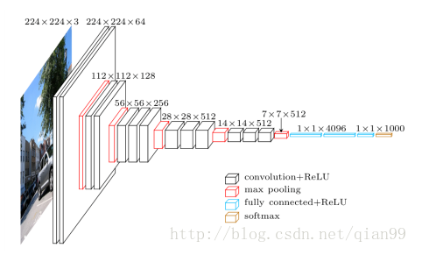

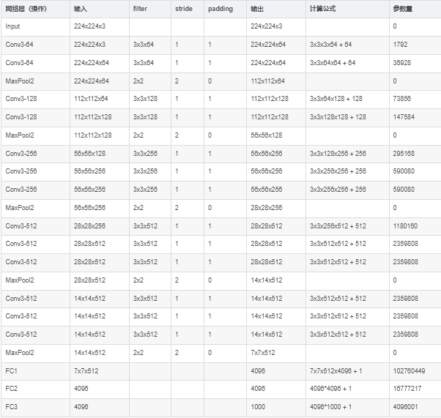

**9.ResNet**

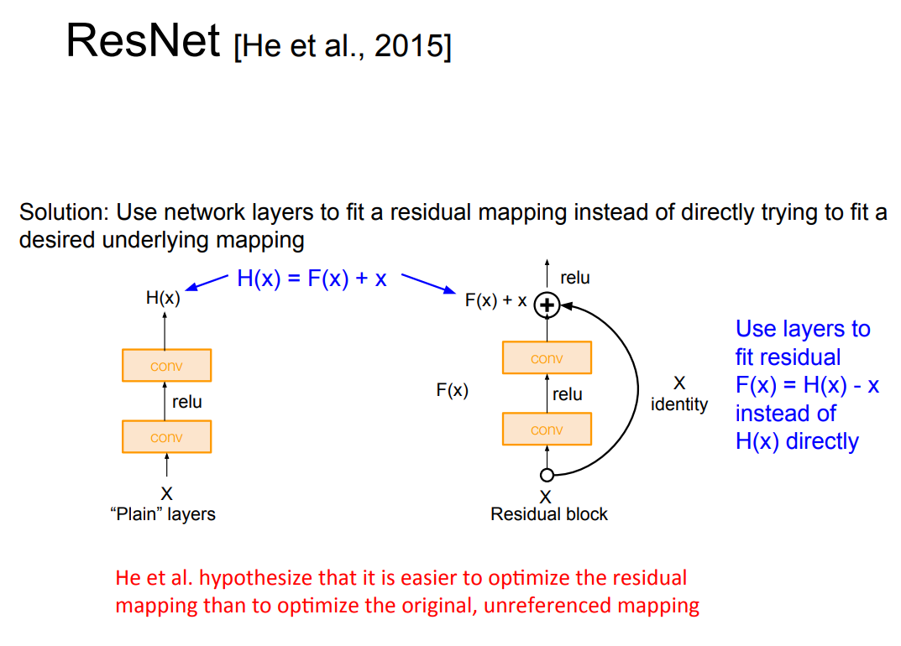

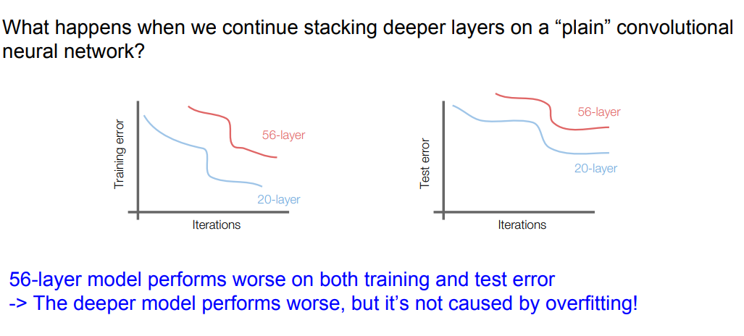

* 为了解决梯度消失或梯度爆炸问题，ResNet论文提出通过数据的预处理以及在网络中使用 BN（Batch Normalization）层来解决。
* 为了解决深层网络中的退化问题，使用了一种叫做“shortcut connection” （抄近道）的连接方式，人为地让神经网络某些层跳过下一层神经元的连接，隔层相连，弱化每层之间的强联系。这种神经网络被称为 残差网络 (ResNets)。

ResNet分两种：两层和三层的

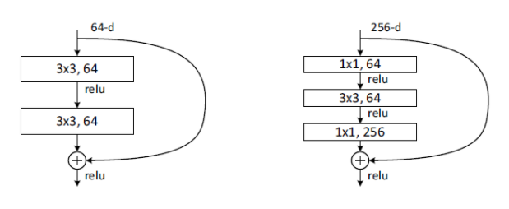

ResNet原理：在一个浅层网络的基础上叠加y=x的层（称identity mappings，恒等映射），可以让网络随深度增加而不退化。这反映了多层非线性网络无法逼近恒等映射网络。

 在 RestNet网络中学习的残差函数是F(x) = H(x) - x, 这里如果F(x) = 0, 那么就是上面提到的恒等映射（H(x) = x）

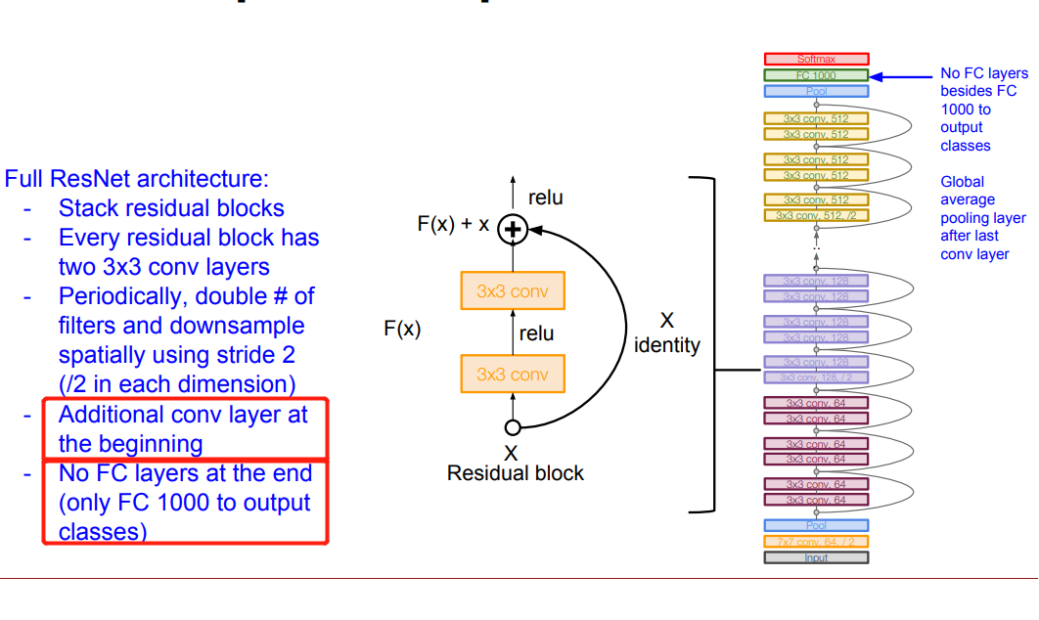

**10.深度神经网络的优缺点（Why DN？）**

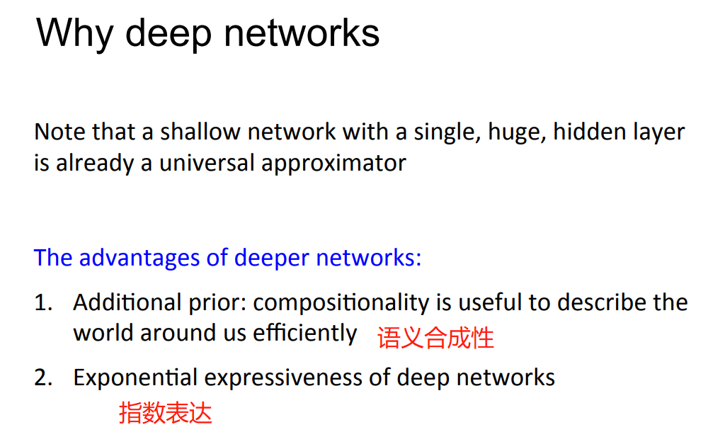

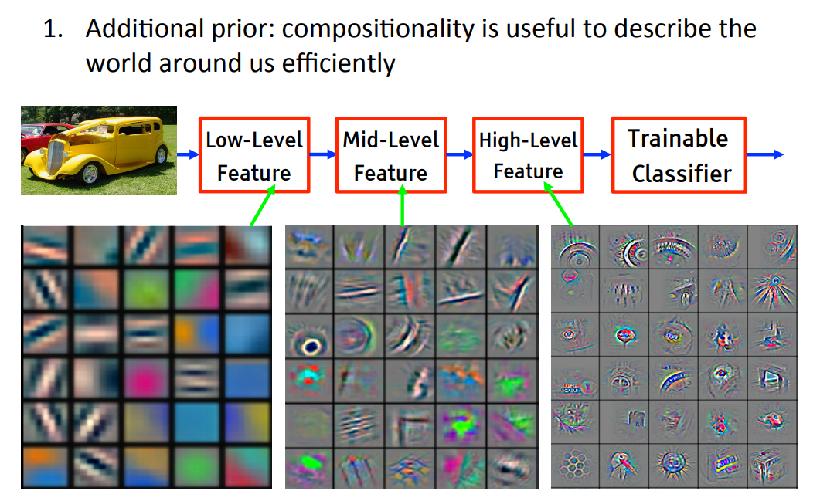

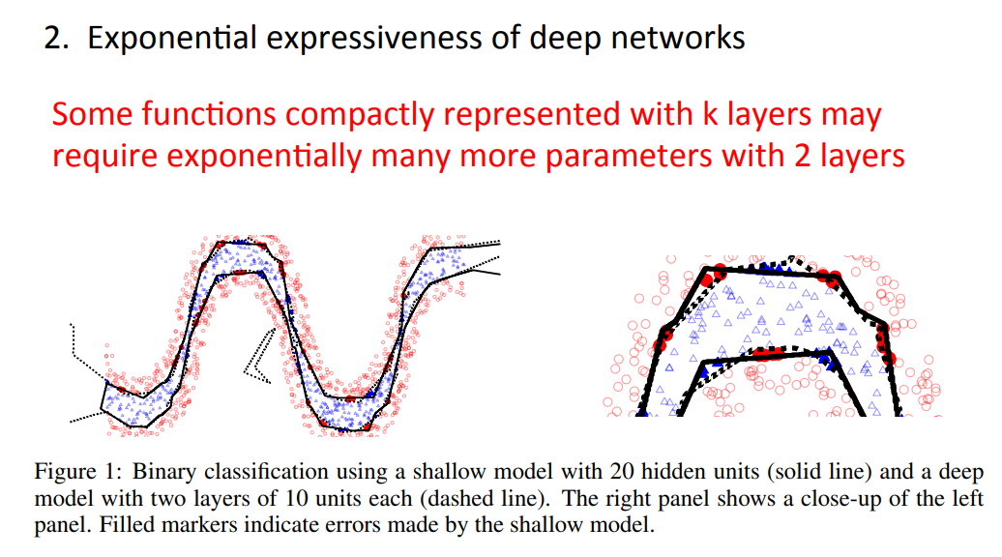

缺点：

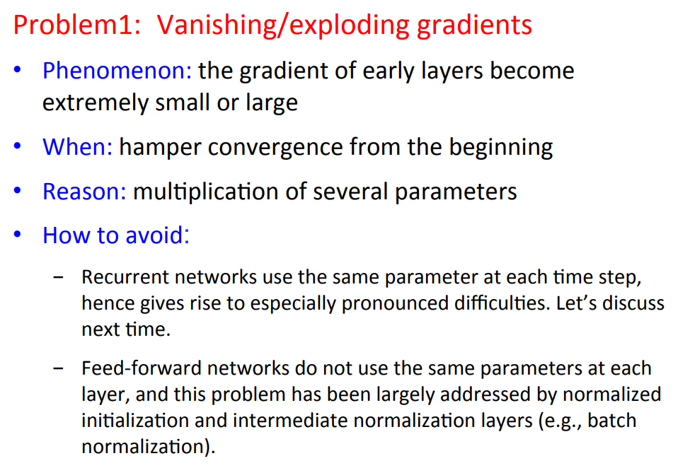

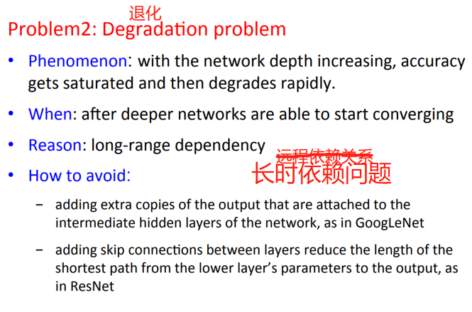

**11.Transfer**

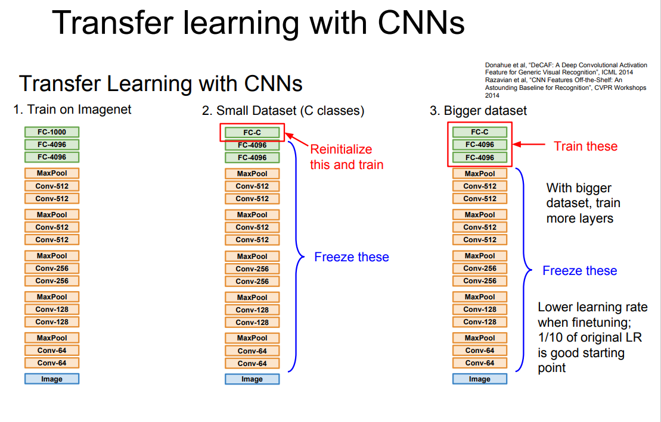

当我们在训练[CNN](https://so.csdn.net/so/search?q=CNN&spm=1001.2101.3001.7020" \t "_blank)时，已经找了很多数据集，也进行了数据增强等操作，但是得到的数据量还是太少，不足以满足我们训练网络的要求，这个时候，我们就可以进行transfer learning。

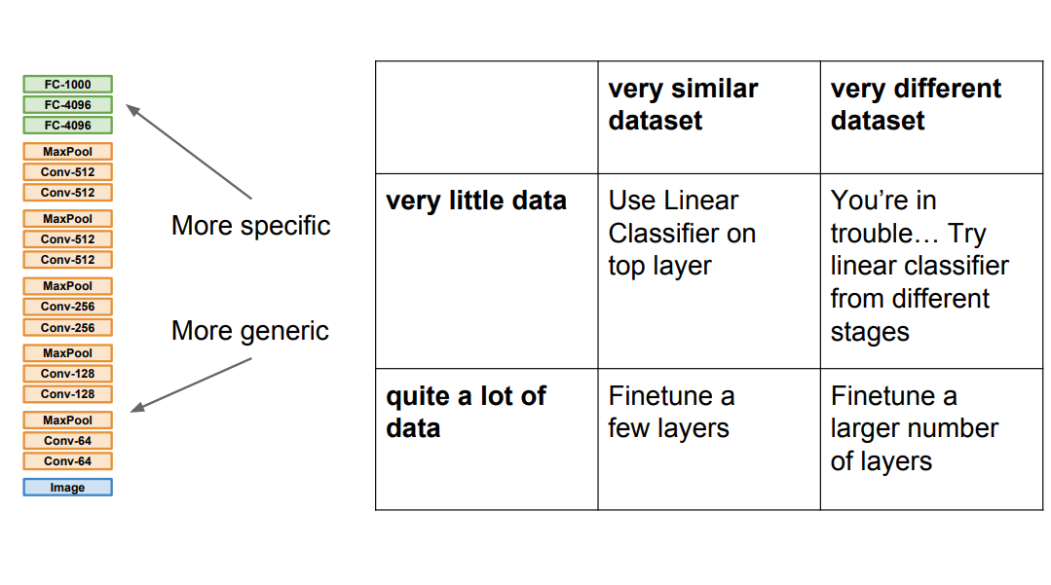

1、若我们自己得到的数据量很少（small dataset），且能够找到和我们的训练任务差不多的别人的模型。此时，我们需要将我们的模型保持和别人训练好的模型大部分一致，只改变最后一个线性分类层；

2、若数据量很少，且无法找到匹配的任务，只能在数据增强上想更好的办法；

3、若数据量很大，又有训练好的匹配的模型：只要微调别人模型中的一部分层；

4、若数据量很大，但是没有别人训练好的模型：可以做两种尝试：第一，直接自己初始化参数开始训练；第二，用别人的模型进行微调，两者对比，挑选更适合的。

**12.RNN基本框架**

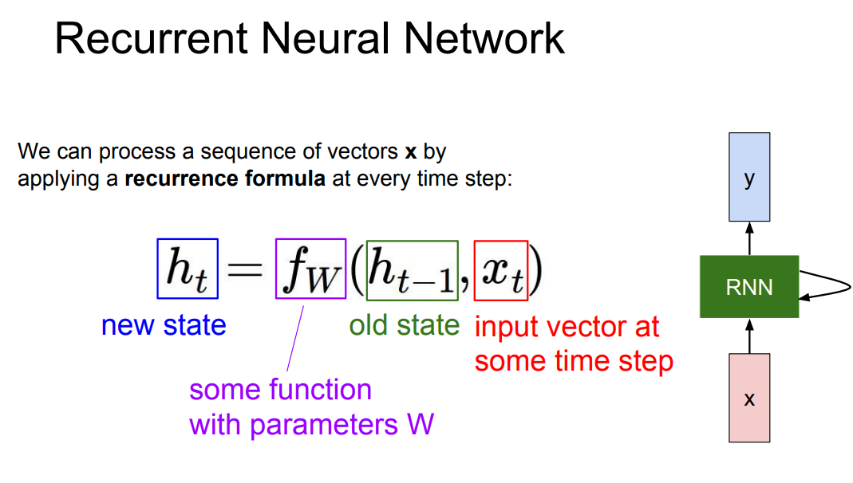

**RNN的隐藏层之间的结点是有连接的，隐藏层的输入不仅包括输入层的输出，还包括上一时刻隐藏层的输出。**

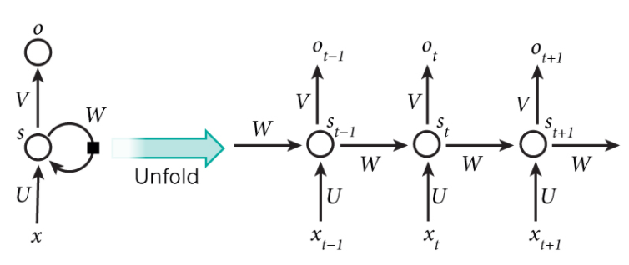

以时间展开

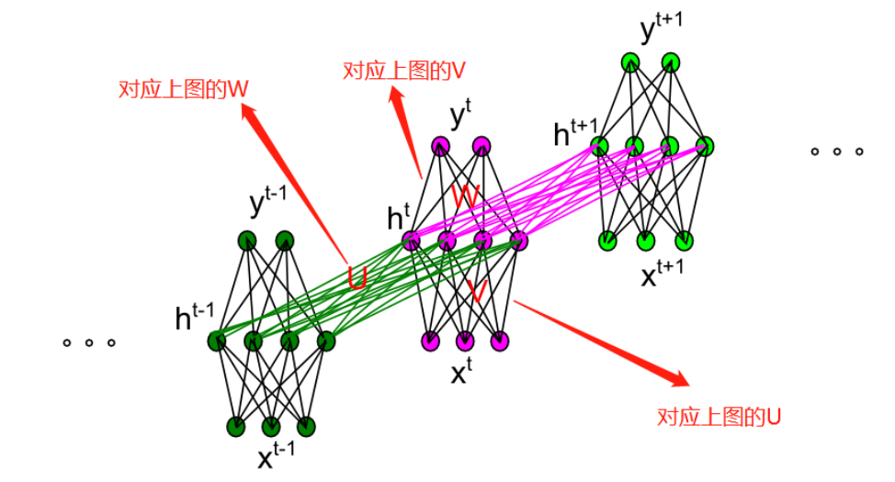

**因此RNN络理论上可以被看作是同一神经网络结构（W）被无限复制的结果。正如卷积神经网络在不同的空间位置共享参数，循环神经网络是在不同时间位置共享参数，从而能够使用有限的参数处理任意长度的序列。**

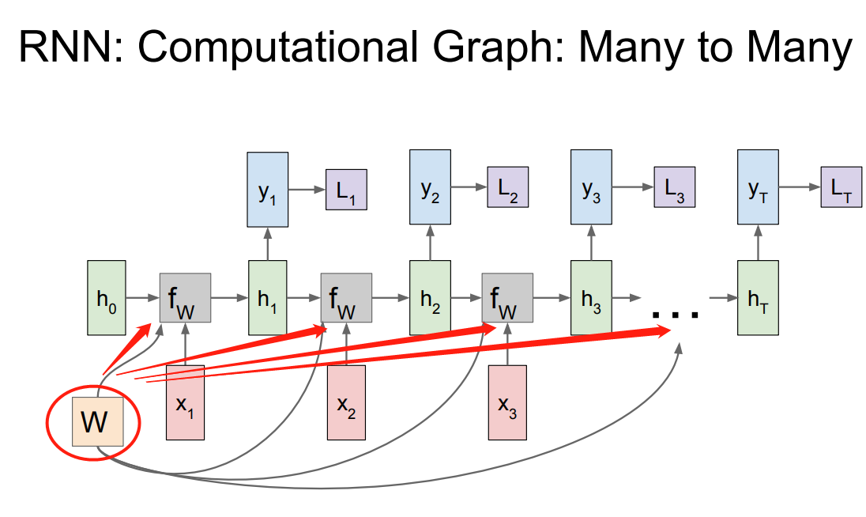

**RNN参数：**

**RNN前向传播**

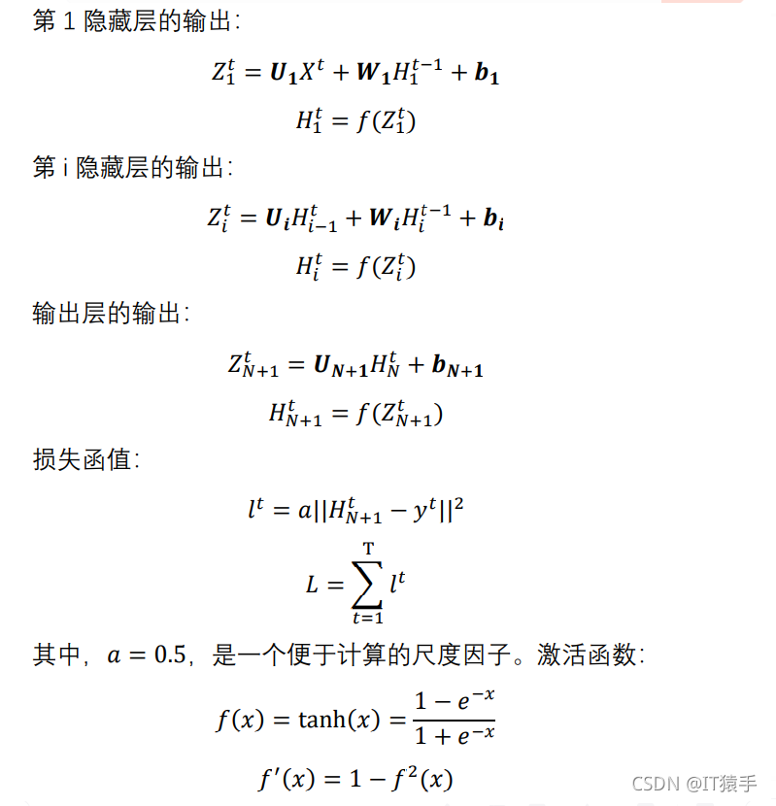

**RNN反向传播**

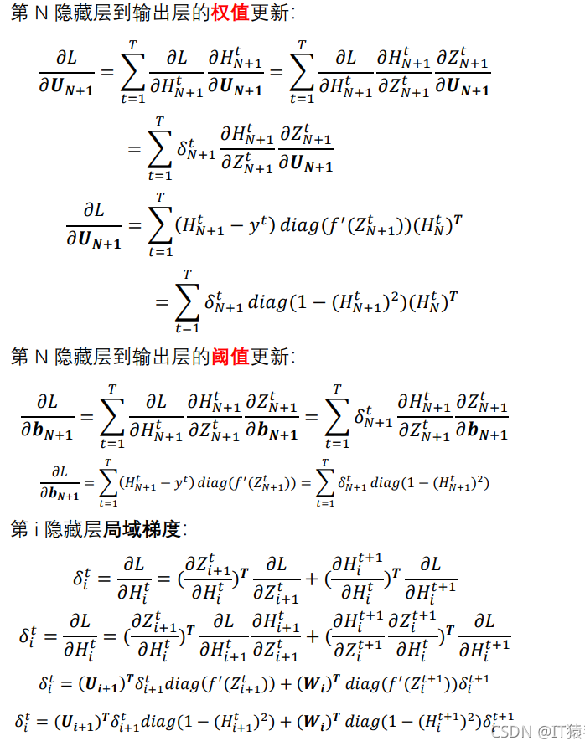

**13.Seq2Seq**

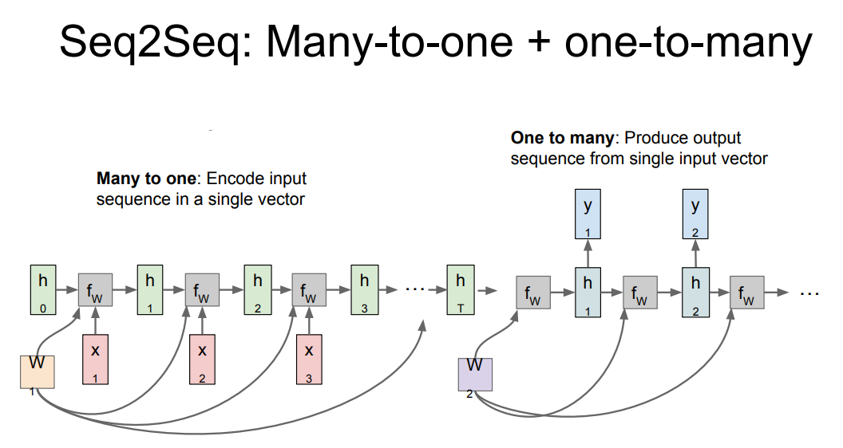

seq2seq本质上是一种encoder-decoder框架，以翻译任务中的“英译汉”为例，模型首先使用编码器对英文进行编码，得到英文的向量化表示S，然后使用解码器对S进行解码，得到对应的中文。由于encoder与decoder两端处理的都是序列数据，所以被称为sequence-to-sequence，简称seq2seq。

与经典RNN不同，seq2seq不要求输入序列和输出序列有相同的时间长度。

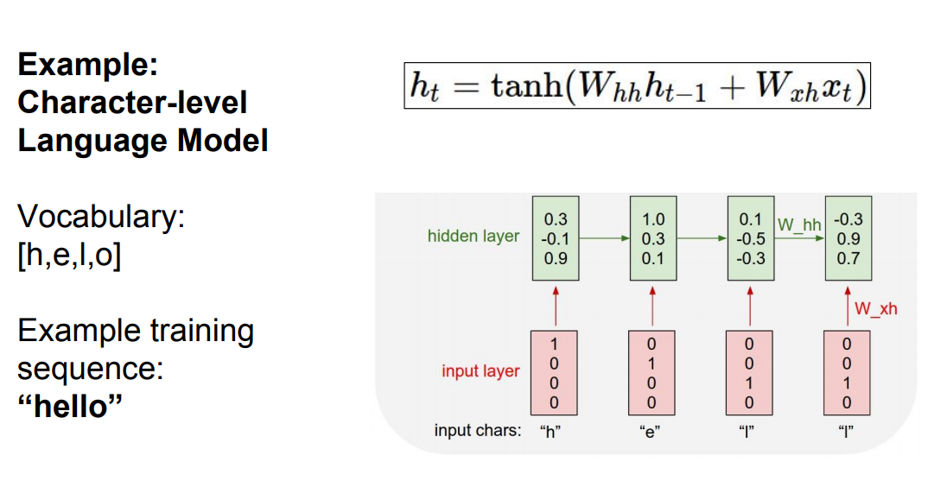

输入层用独热码编码字母，tanh作为激活函数。

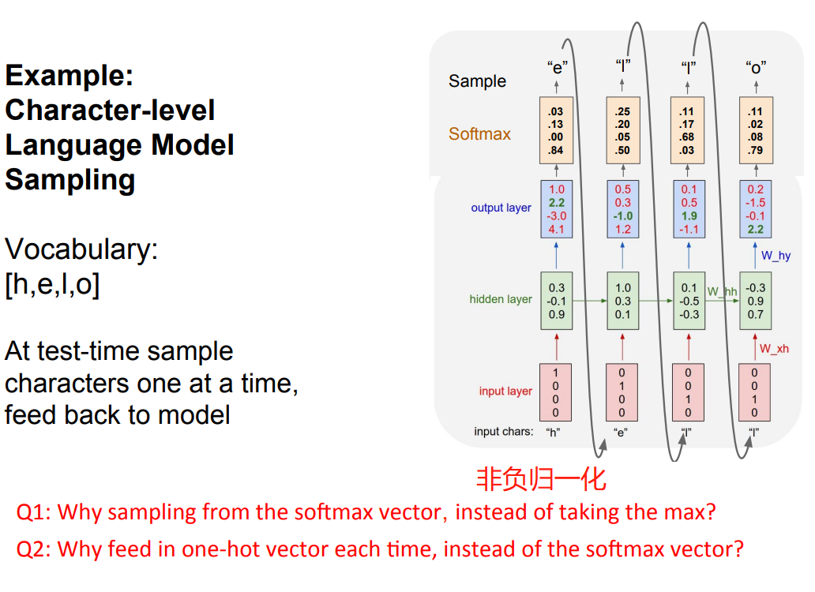

使用SoftMax得到和为1的权重

使用one-hot编码：解决了 **分类器不好处理无序离散数据** 的问题，将离散型特征使用 one-hot 编码，会简化分类，让 **特征之间的距离计算**更加合理。

缺点：

在文本特征表示上有些缺点就非常突出了。

(1) 它是一个词袋模型，不考虑 **词与词之间的顺序**（文本中词的顺序信息也是很重要的）；

(2) 它 **假设词与词相互独立**（在大多数情况下，词与词是相互影响的）；

(3) 它得到的 **特征是离散稀疏**的 (这个问题最严重)

**拓展：**

1. **Image Caption（结合CNN）**

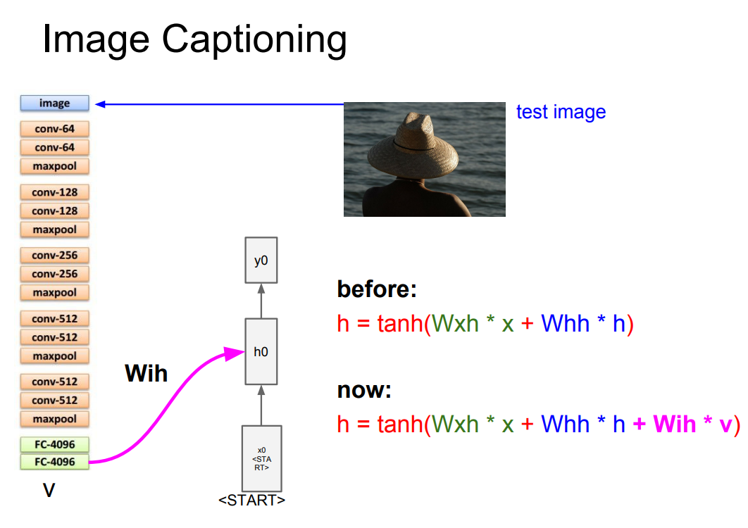

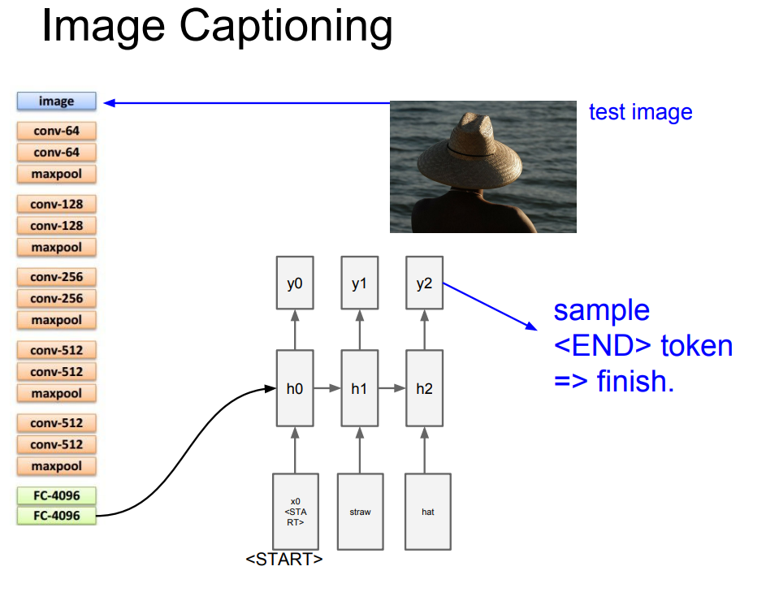

1. **Attention**

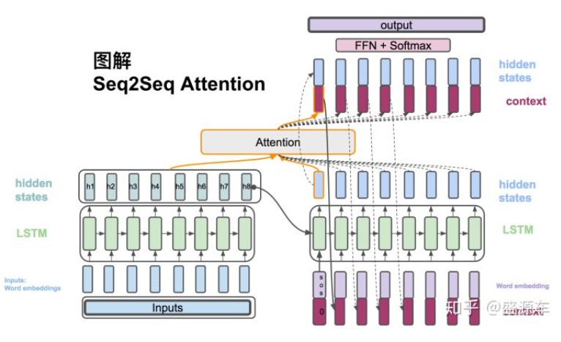

Attention作用：帮助模型对输入序列的每部分赋予不同的权重，也就是区分输入的不同部分对输出的影响。

Soft attention 连续

Hard attention 离散化

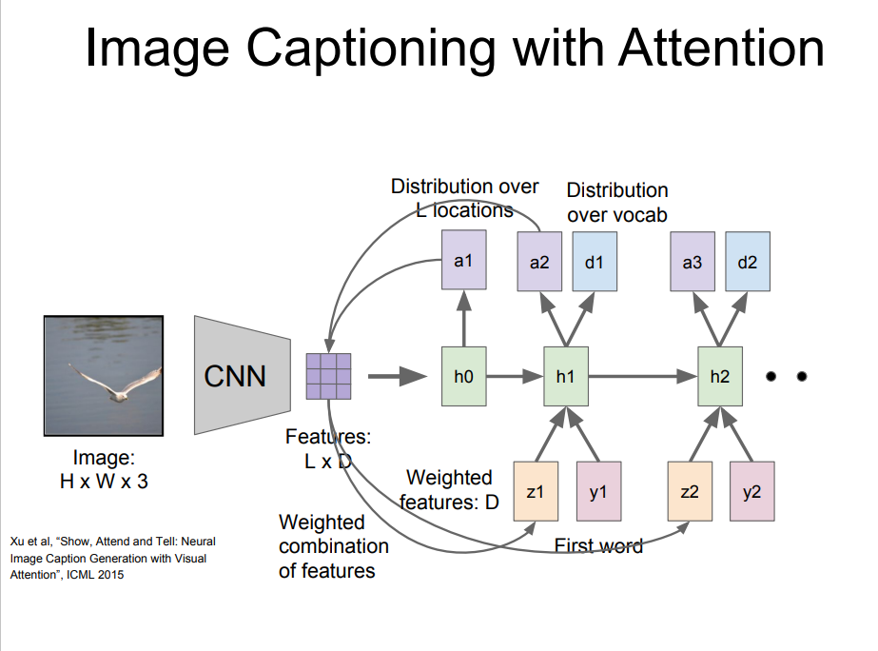

可以把Attention计算过程抽象为以下3个步骤：

1、计算相似性 score function：打分函数度量输入序列隐藏状态与当前解码时间步的隐藏状态的相似性，用点乘（dot product）把h、v投射到同一空间算内积。与序列长度L无关。

2、归一化 alignment function：对齐函数(通常使用SoftMax归一化)，得到当前解码时间步的输出对应输入序列隐藏状态的权重，总和为1

3、得到Attention context function：输入的隐藏状态与当前时刻的权重加权求和，得到当前解码时间步的contex

Attention效果

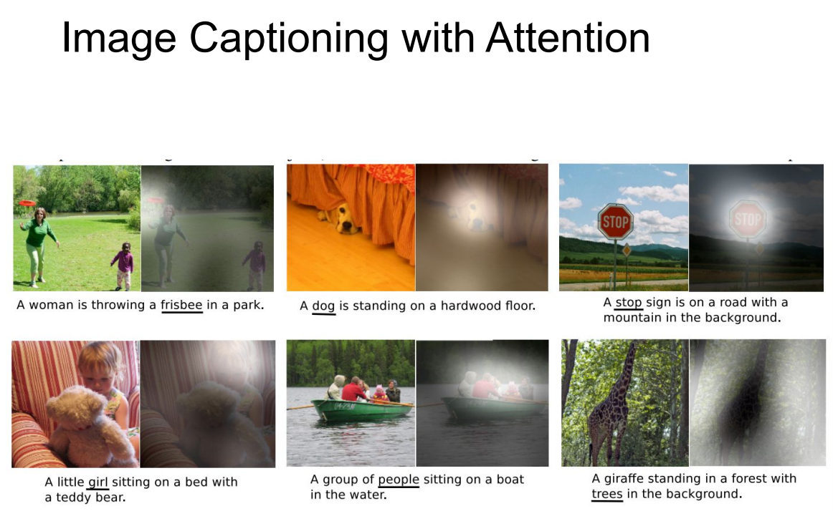

1

**14.LSTM**

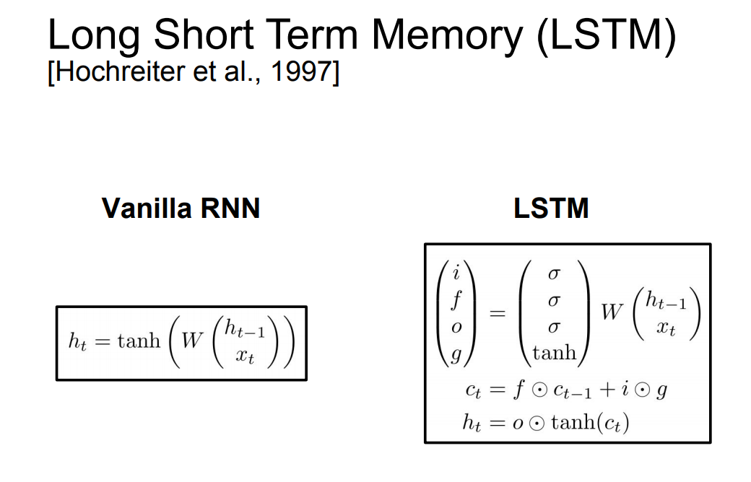

标准RNN存在梯度爆炸和梯度消失问题，引入LSTM解决。

所有的RNN都具有一种重复神经网络模块的链式形式。在标准RNN中，这个重复的结构模块只有一个非常简单的激活函数，例如一个tanh层。

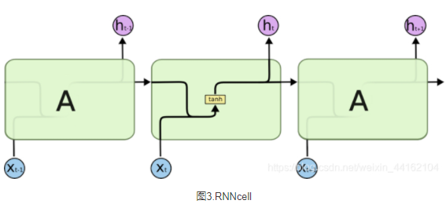

LSTM的重复模块由三个sigmoid函数和一个tanh函数组成，添加或者删除信息通过一种叫做 门（gates）的结构来实现的。门可以实现选择性地让信息通过，主要是通过一个 sigmoid 的神经层 和一个逐点相乘的操作来实现

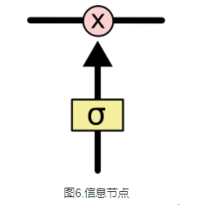。

LSTM模型的核心思想是“细胞状态”。“细胞状态”类似于传送带。直接在整个链上运行，只有一些少量的线性交互。信息在上面流传保持不变会很容易。

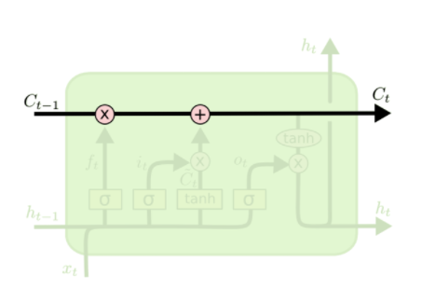

通过开关门，选择性的将上一级信息传到下一级。

三种门：遗忘门、输入门、输出门

遗忘门：决定我们会从细胞状态中丢弃什么信息。读取 $h_{t-1}$ 和 $x_{t}$, 输出一个在 0到 1之间的数值给每个在细胞状态 $C_{t-1}$ 中的数字。1 表示“完全保留”，0 表示“完全舍弃”。

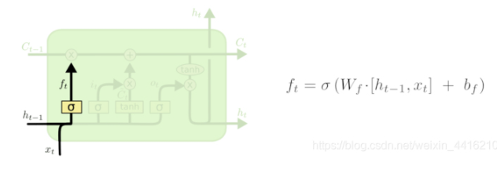

输入门：决定让多少新的信息加入到 cell 状态 中来。实现这个需要包括两个 步骤：首先，一个叫做“input gate layer ”的 sigmoid 层决定哪些信息需要更新；一个 tanh 层生成一个向量，也就是备选的用来更新的内容，C^t 。在下一步，我们把这两部分联合起来，对 cell 的状态进行一个更新。

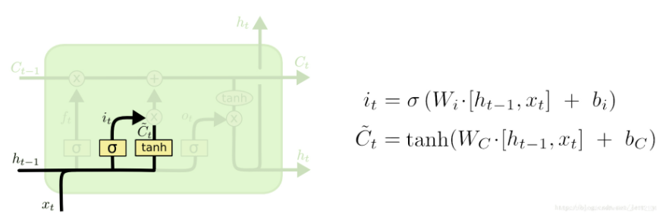

输出门：确定输出什么值。首先，我们运行一个 sigmoid 层来确定细胞状态的哪个部分将输出出去。接着，我们把细胞状态通过 tanh 进行处理（得到一个在 -1 到 1 之间的值）并将它和 sigmoid 门的输出相乘，最终我们仅仅会输出我们确定输出的那部分。

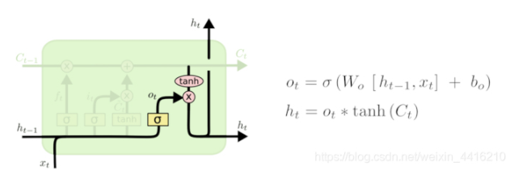

**三种门组合效果**

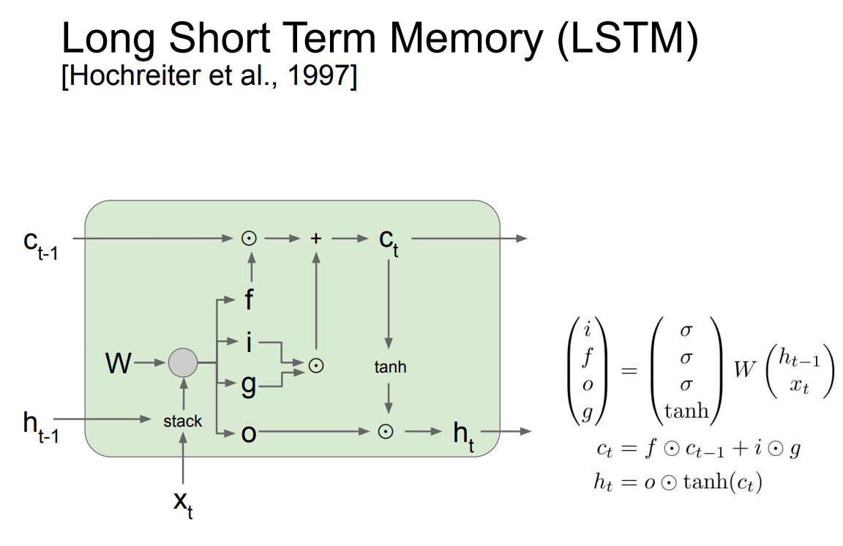

**GRU（ Gated Recurrent Unit，LSTM变体）**

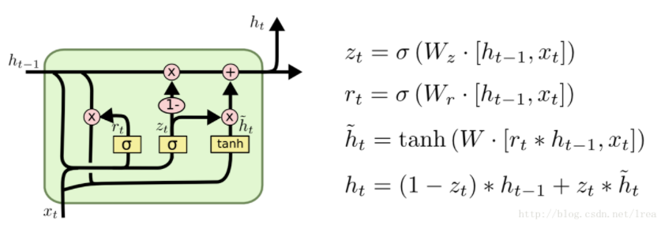

GRU将LSTM的忘记门和输入门合成了一个单一的更新门。同样还混合了细胞状态和隐藏状态

对比LSTM和GRU：

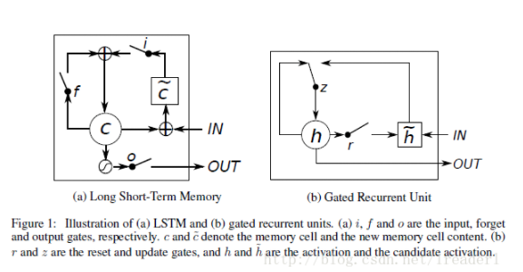

**RNN & LSTM总结**

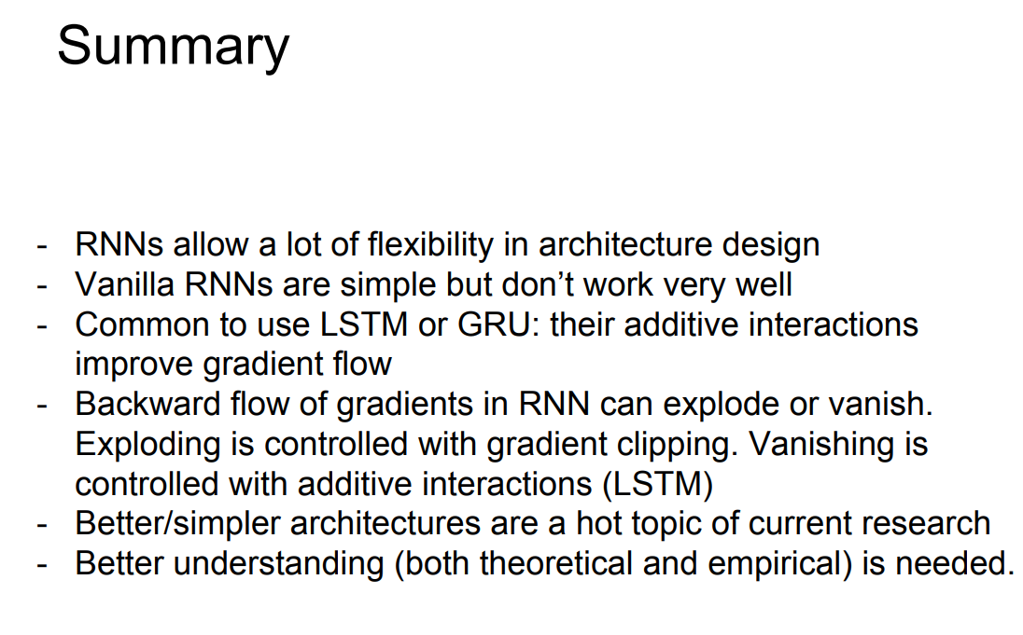

**15.3D视觉**

**① 3D数据集使用三维点云数据集。**

点云数据（point cloud data）是指在一个三维坐标系统中的一组向量的集合。

点云是无序不规则的三维数据，点云的集合叫点集。

扫描资料以点的形式记录，每一个点包含有三维坐标，有些可能含有颜色信息（RGB）和[反射](https://so.csdn.net/so/search?q=%E5%8F%8D%E5%B0%84&spm=1001.2101.3001.7020)强度信息（Intensity）。

**② 3D视觉任务**

**3D视觉包含以下任务：**

**三维重建：**3D场景的深度估计或者对物体表面的数字化采样，以及对3D数据的处理及展示；

**位姿感知**：对相机或物体在三维物理空间中的位置和朝向的计算、以及实时跟踪；

**三维理解**：物体的检测、识别、检索，以及对场景或者物体的分割和语义标记等。

1. **计算机视觉分为语义理解和三维感知**
2. **三维特征有**

* **鉴别区分度**
* **鲁棒性**
* **空间位置**
* **旋转不变性（兔子旋转还是兔子）**

1. **Spin Image**

Spin image是基于点云空间分布的最经典的特征描述方法。

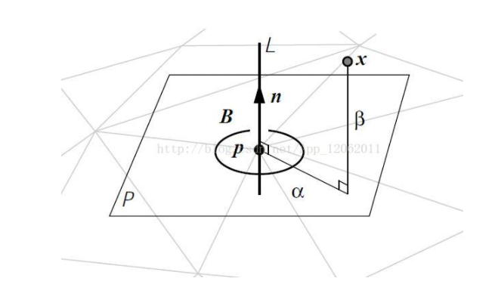

步骤如下：

1. **法向量提取**
2. **3D→2D：**

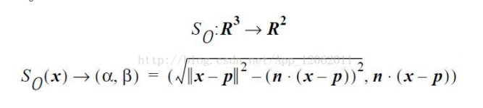

**16.梯度矩阵**

**首先引入梯度向量**

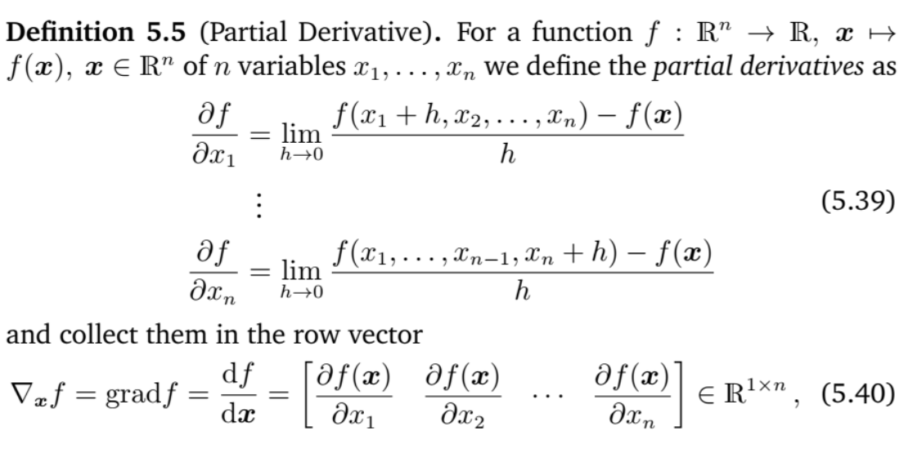  
**梯度向量定义：**

**目标函数f为单变量，是关于自变量向量x=(x1,x2,…,xn)T的函数，**

**单变量函数f对向量x求梯度，结果为一个与向量x同维度的向量，称之为梯度向量**

**（默认为列向量，ppt写的是行向量，而我们观察到Jacobian矩阵其实是由m个行向量构成的，每个行向量都是对应fi（x）的梯度向量转置而来的）；**

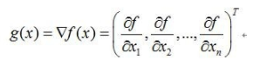

**再引入雅各比矩阵**

**Jacobian矩阵定义：**

**目标函数f为一个函数向量，f=(f1(x),f2(x),…fm(x))T; 其中，自变量x=(x1,x2,…,xn)T；**

**函数向量f对x求梯度，结果为一个矩阵；行数为f的维数；列数位x的维度，称之为Jacobian矩阵；**

**其每一行都是由相应函数的梯度向量转置构成的；**

**【注】：梯度向量Jacobian矩阵的一个特例；**

**当目标函数为标量函数（看成 行为1的列向量）时，Jacobian矩阵是梯度向量；**

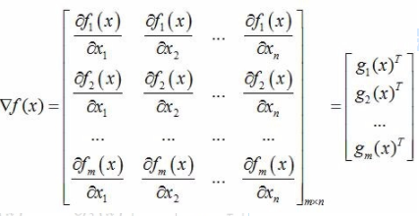

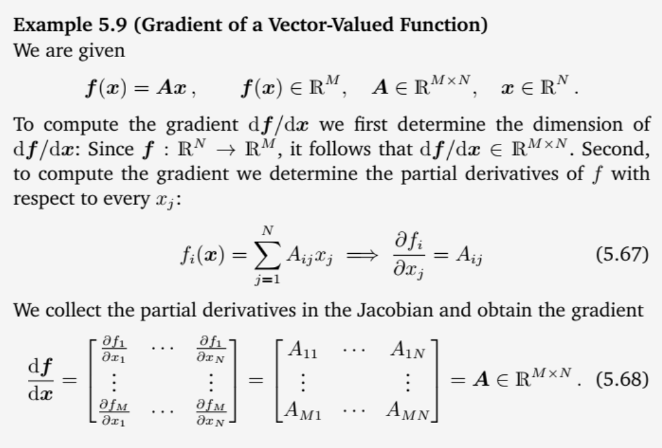

**这张ppt说的其实就是雅各比矩阵。**

**Hessian矩阵：**



**Hessian矩阵其实就是梯度向量g(x)对自变量x的Jacobian矩阵：**

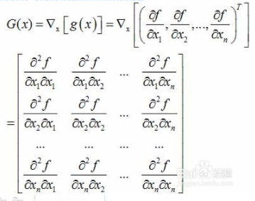

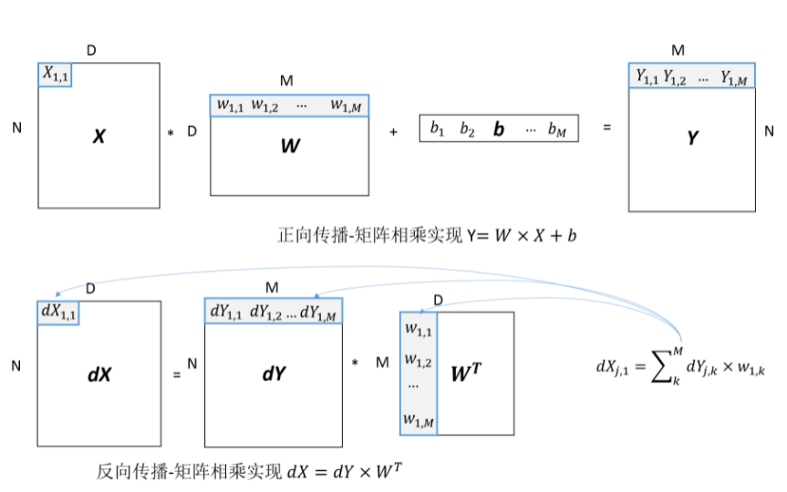

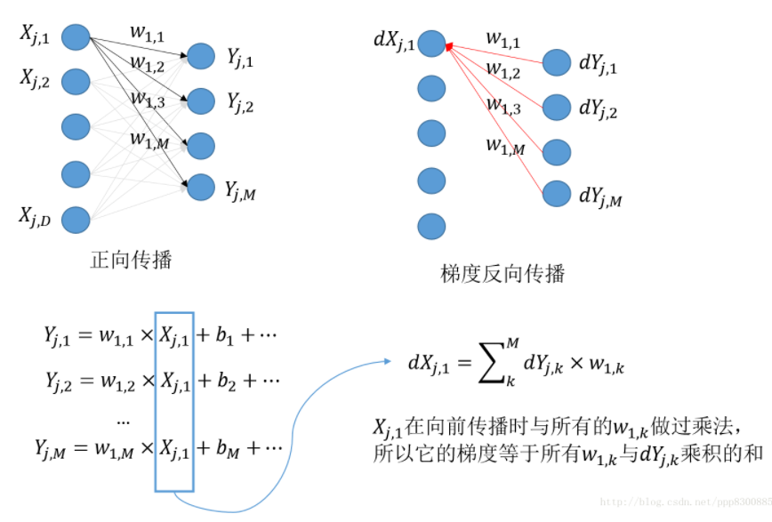

**反向传播：当前**dX**矩阵由下一层传回的**dY**矩阵与当前参数矩阵**w**的乘积**